Modelagem Fuzzy-PLS da Dinâmica de Fósforo e Nitrogênio em Usos do Solo no Sul do Tocantins

Diego Vidal

29 de outubro de 2025

# Resumo

A conversão de ecossistemas naturais em sistemas agrícolas altera de forma substantiva a dinâmica do fósforo (P) e do nitrogênio (N) no solo, com implicações diretas para a sustentabilidade de ambientes tropicais. Este estudo avaliou a dinâmica funcional de N e P em frações lábeis e húmicas sob quatro usos da terra no sul do Tocantins (Cerrado nativo, Eucalipto, Pastagem e Agricultura com milho), visando integrar evidências preditivas, estruturais e sínteses fuzzy para diagnóstico da funcionalidade edáfica. Amostras de 0–50 cm foram analisadas quanto às frações lábeis (NLabil, NMOL; PLabil, PMOL), húmicas (NTAF, NTAH, NTHum; PTAF, PTAH, PTHum) e totais (NT, PT), incluindo estoques (EstNT, EstPT). A regressão por mínimos quadrados parciais (PLSR) identificou as frações mais relevantes por escores VIP, a modelagem por equações estruturais (PLS-SEM) explicitou relações causais entre construtos latentes (N_lábil, N_húmico, P_lábil, P_húmico) e os estoques totais (N_total, P_total), e um sistema de inferência fuzzy (FSNSI) sintetizou N_total, P_total e densidade do solo em um índice único de funcionalidade. As frações húmicas emergiram como preditoras dominantes (VIP > 1,0) e apresentaram efeito positivo forte sobre os estoques totais (β = 1,286), ao passo que as frações lábeis exibiram coeficientes negativos moderados (β = −0,313). O PLS-SEM indicou ajuste elevado (R² > 0,80; SRMR < 0,06) e simetria dos coeficientes entre N e P, sugerindo acoplamento biogeoquímico entre seus ciclos. O FSNSI diferenciou os usos: o Eucalipto apresentou a maior funcionalidade (FSNSI = 6,07), superando o Cerrado (4,42; p = 0,036), enquanto Agricultura e Pastagem revelaram funcionalidade intermediária. A densidade do solo correlacionou-se negativamente com o FSNSI (r = −0,424; p < 0,001), confirmando-se como fator limitante transversal. Em conjunto, os resultados indicam que o enriquecimento das frações húmicas, associado a maior aporte e qualidade da serapilheira e a melhor estrutura física, sustenta os estoques de N e P e a funcionalidade edáfica. Conclui-se que a integração entre PLSR, PLS-SEM e inferência fuzzy constitui abordagem robusta e multiescalar para diagnosticar a sustentabilidade nutricional do solo e orientar intervenções conservacionistas em ambientes tropicais. Quer que eu substitua o texto do resumo no arquivo com esta versão?

**Palavras-chave:** Nitrogênio do solo; Frações húmicas; Mudança de uso da terra; Cerrado; Latossolo; PLS-SEM; PLSR.

# 1. Introdução

Os solos tropicais constituem sistemas biogeoquímicos dinâmicos, onde a matéria orgânica regula os ciclos de nutrientes e sustenta a estabilidade estrutural (Cotrufo et al., 2019; Lal, 2020). A conversão de ecossistemas nativos para usos agropecuários e silviculturais, no entanto, altera o aporte e a qualidade dos resíduos orgânicos, acelerando a decomposição e reduzindo a formação de compostos húmicos estáveis. Isso resulta na diminuição dos estoques de nitrogênio (N) e fósforo (P), comprometendo a resiliência do solo e a ciclagem de nutrientes em longo prazo (R. F. Silva et al., 2022; Tivet et al., 2013; Wang et al., 2023). Tais mudanças são particularmente evidentes no bioma Cerrado, onde a intensificação do uso da terra tem levado à degradação da funcionalidade edáfica (Sousa et al., 2021; Strassburg et al., 2017).

O Cerrado brasileiro, reconhecido como um dos principais hotspots de biodiversidade do planeta, abriga solos altamente intemperizados, naturalmente ácidos e pobres em fósforo e nitrogênio disponível (Sano et al., 2020). Nessas condições, a sustentabilidade do sistema depende fortemente da manutenção das frações húmicas da MOS, que atuam como reservatórios de nutrientes e contribuem para a formação de agregados estáveis e a retenção de água (Lehmann & Kleber, 2015; Paul, 2016). As substâncias húmicas compostas por ácidos húmicos (AH), ácidos fúlvicos (AF) e humina (Hum) exercem papel essencial na estabilização de N e P, seja por adsorção, complexação ou imobilização biogênica, promovendo a persistência desses elementos no solo (Helfenstein et al., 2020; Stevenson, 1994).

Nos últimos anos, tem-se intensificado o interesse científico em compreender o acoplamento biogeoquímico entre N e P isto é, como suas formas lábeis e húmicas interagem e se co-estabilizam na MOS. Evidências crescentes indicam que esses nutrientes não atuam isoladamente, mas são co-regulados por processos de decomposição, humificação e proteção físico-química em complexos organo-minerais (Chen et al., 2018; Helfenstein et al., 2020). Esse acoplamento manifesta-se através da incorporação simultânea de N e P na biomassa microbiana durante a decomposição de resíduos vegetais, com subsequente liberação sincronizada mediante lise celular. Simultaneamente, ocorre adsorção competitiva de formas inorgânicas (NH₄⁺, NO₃⁻, H₂PO₄⁻) e orgânicas (aminoácidos, nucleotídeos, fosfolipídios) em superfícies minerais e colóides orgânicos, onde a presença de um nutriente modula a disponibilidade do outro através de competição por sítios de ligação. Adicionalmente, a formação de complexos ternários envolvendo substâncias húmicas, cátions polivalentes (Ca²⁺, Fe³⁺, Al³⁺) e ânions nutricionais estabiliza simultaneamente N e P em formas de longa persistência, enquanto a co-oclusão física em microagregados estabilizados por humina protege N e P orgânicos contra mineralização rápida. Esse acoplamento implica que perturbações no ciclo de um nutriente, criando desbalanços estequiométricos que podem comprometer a eficiência de uso de nutrientes e a estabilidade da MOS. Apesar disso, a maioria dos estudos ainda analisa N e P de forma independente, negligenciando as relações estruturais entre seus compartimentos e as implicações para a sustentabilidade edáfica (Marinho Junior et al., 2021; Wang et al., 2023).

Modelos analíticos avançados, como a modelagem por equações estruturais baseada em mínimos quadrados parciais (PLS-SEM), oferecem novas oportunidades para desvendar as relações causais entre compartimentos edáficos (Hair et al., 2021). Em paralelo, métodos de inteligência computacional, como os sistemas de inferência fuzzy, possibilitam sintetizar múltiplos indicadores químicos e físicos do solo em um único índice de desempenho funcional (Lima et al., 2023; Mamdani, 1977). A combinação dessas abordagens fornece uma visão abrangente da funcionalidade edáfica, considerando simultaneamente a disponibilidade química de nutrientes e as restrições físicas impostas pelo uso e manejo da terra, permitindo traduzir os resultados em um Índice Fuzzy de Sustentabilidade Edáfica (FESI) (Mendonça et al., 2024).

A compreensão integrada da dinâmica funcional de N e P em diferentes usos da terra é, portanto, fundamental para orientar estratégias de manejo conservacionista e restauração ecológica em ambientes tropicais. A estabilidade da MOS, mais do que a simples quantidade de matéria orgânica acumulada, depende da proporção entre frações lábeis de rápida renovação e húmicas de longa persistência, as quais determinam o equilíbrio entre disponibilidade imediata e armazenamento de longo prazo de nutrientes (Cotrufo et al., 2019). Assim, avaliar como as pressões antrópicas alteram essa relação é essencial para estimar a capacidade do solo de sustentar funções ecológicas críticas e resistir à degradação.

Com base nesse contexto, formula-se a hipótese de que as frações húmicas e lábeis de nitrogênio e fósforo exercem contribuições distintas, porém complementares, para os estoques totais desses nutrientes no solo, e que a degradação física, expressa pela densidade aparente, atua como fator limitante da funcionalidade edáfica. Espera-se que sistemas sob vegetação nativa apresentem maior co-estabilização de N e P em frações húmicas estáveis, enquanto usos agrícolas e silviculturais revelem predominância de formas lábeis e menor sinergia entre os ciclos biogeoquímicos desses elementos.

Diante dessas premissas, o presente estudo teve como objetivo avaliar a dinâmica funcional de nitrogênio e fósforo nas frações húmicas e lábeis do solo sob diferentes usos da terra no sul do Tocantins, integrando abordagens de modelagem preditiva, estrutural e de inferência fuzzy para diagnóstico da sustentabilidade edáfica. Para isso, buscou-se identificar as frações de N e P mais relevantes para predição dos estoques totais por meio de regressão por mínimos quadrados parciais (PLSR), quantificar as contribuições relativas das formas lábeis e húmicas aos estoques totais mediante modelagem por equações estruturais (PLS-SEM) e análise multigrupo entre usos da terra e integrar atributos químicos e físicos do solo em um Índice Fuzzy de Sustentabilidade Edáfica (FSNSI) para sintetizar a funcionalidade biogeoquímica dos sistemas avaliados.

# 2. Material e Métodos

## 2.1 Área de estudo

A área de estudo está localizada na fazenda experimental da Universidade Federal do Tocantins, município de Gurupi – TO, nas coordenadas geográficas centrais 11º 46’ 25” S e 49º 02’ 54” W (Figura 1).

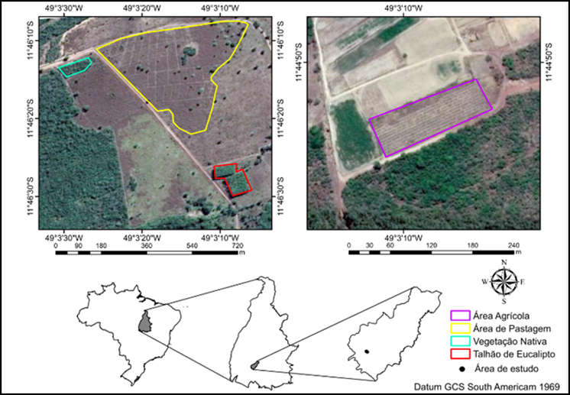

Figura 1. Localização das áreas experimentais

Conforme a classificação climática proposta por Thornthwaite e Mather, a região de estudo enquadra-se na categoria úmido subúmido (C2wA’a’), caracterizada por um déficit hídrico moderado no período invernal. Dados meteorológicos disponibilizados pela (**SEPLAN?**) indicam temperaturas médias anuais variando entre 25 °C e 29 °C, com precipitação média anual em torno de 1580 mm. O solo predominante na área foi classificado como Plintossolo Pétrico, o qual apresenta, como horizonte diagnóstico, um horizonte B plíntico. Esse tipo pedológico é comum em ambientes com lençol freático superficial ou em locais sujeitos a restrições de drenagem. A combinação entre altas temperaturas, regime hídrico favorável, relevo plano a suavemente ondulado e a presença de microdepressões naturais favorece a saturação hídrica periódica do solo, condição essencial para a gênese e expressão do horizonte plíntico (Santos et al., 2018). Foram avaliadas quatro áreas com diferentes usos do solo: Cerrado sensu stricto, Eucalyptus spp., pastagem e agricultura.

## 2.2 Características das áreas de estudo

A área de vegetação nativa corresponde a um fragmento típico de Cerrado sensu stricto, com extensão aproximada de 22.82 hectares. De acordo com Junior et al. (2021), trata-se de uma formação com mais de cinco décadas de regeneração natural. Sua localização centraliza-se nas coordenadas geográficas 11º46’13” S e 49º03’25” W (ver Figura 2).

Figura 2. Áreas estudadas. Fotomontagem das áreas: (a) Cerrado Stricto Sensu (vegetação nativa preservada); (b) Eucalipto (Eucalyptus sp.); (c) Mogno Africano (Khaya ivorensis); (d) Teca (Tectona grandis); (e) Agricultura (soja/milho em rotação).

| (a) | (b) | (c) |
| --- | --- | --- |
|  |  |  |
| (d) | (e) |  |
|  |  |  |

A Tabela 1 apresenta as espécies florestais existentes na área e seus respectivos parâmetros de dominância absoluta.

Tabela 1 – Principais espécies florestais existentes na área de Cerrado sensu stricto, localizado na fazenda experimental da UFT, Campus de Gurupi (TO) e respectivas densidades relativas (DR%)

| Nome popular | Espécie | DR (%) |
| --- | --- | --- |
| Guaramim | Myrcia splendens (Sw.) DC. | 13,04 |
| Pau-terrinha | Qualea multiflora Mart. | 9,87 |
| Amescla | Protium heptaphyllum (Aubl.) Marchand | 7,53 |
| Tingui, Timbó | Magonia pubescens A.St.-Hil. | 5,35 |
| Pau-terra-da-folha-grande | Qualea grandiflora Mart. | 5,02 |
| Pau-terra-de-flor-roxa | Qualea parviflora Mart. | 4,35 |
| Murici | Byrsonima pachyphylla A.Juss. | 3,01 |
| Pau-pombo | Tapirira guianensis Aubl. | 2,84 |
| Quina | Antonia ovata Pohl | 2,51 |
| Acoita-cavalo-grauda | Luehea grandiflora Mart. & Zucc. | 2,51 |
| Murici | Byrsonima stipulacea A.Juss. | 2,51 |
| Capitão-do-campo | Terminalia argentea Mart. | 2,17 |
| Angelim do cerrado | Vatairea macrocarpa (Benth.) Ducke | 1,84 |
| Folha-de-bolo | Coccoloba mollis Casar. | 1,67 |
| Pimenta-de-macaco | Xylopia aromatica (Lam.) Mart. | 1,67 |
| Canjica | Roupala montana Aubl. | 1,67 |
| Copaíba | Copaifera langsdorffii Desf. | 1,51 |
| Aroeira-do-campo | Astronium fraxinifolium Schott | 1,34 |
| Guamirim | Calyptranthes clusiifolia O.Berg | 1,34 |
| Lixeira | Curatella americana L. | 1,17 |
| Binguinha | Eriotheca gracilipes (K.Schum.) A.Robyns | 0,5 |
| Espécies não identificadas |  | 21,82 |
| Árvores mortas |  | 4,85 |
| Total |  | 100 |

O plantio de indivíduos de Eucalyptus spp. foi estabelecido há 11 anos em uma área de 0,65 hectares, situada nas coordenadas geográficas 11°46’28” S e 49°03’08” W (Figura 2b). A implantação do povoamento foi precedida pela remoção da vegetação nativa, utilizando-se trator de esteiras com lâmina frontal, seguida por operações mecanizadas de preparo convencional, incluindo aração e gradagem. As mudas de Eucalyptus spp., com aproximadamente 25 cm de altura no momento do plantio, foram oriundas do viveiro AM Florestal, localizado em Brasilândia (SP). O plantio foi realizado manualmente em covas com dimensões de 40 × 40 × 40 cm, abertas com cavadeiras manuais, e espaçadas em um arranjo de 3,0 × 2,0 m (entre linhas × entre plantas).

A área de pastagem ocupa 11,25 hectares tem aproximadamente 40 anos de idade (Junior et al., 2021) e está situada nas coordenadas 11º46’19” S e 49º03’12” W (Figura 2c), apresentando uma cobertura predominante do capim Andropogon sp., além de diversas outras espécies, como Spalum notatum, Eragrostis bahiensis, Axonopus affinis, Bothriochloa laguroides, Schizachyrium microstachyum, Paspalum dilatatum, Sporobolus indicus, Rhynchospora sp., Andropogon ternatus, Paspalum plicatulum, Eleocharis sp., Coelorhachis selloana e Panicum hians. A área destinada à agricultura abrange 0,95 hectares e está localizada nas coordenadas 11º44’53” S e 49º03’11” W (Figura 2e). Para preparar o solo, foram utilizados uma grade niveladora e um arado de discos. O controle de plantas daninhas foi feito por meio de capinas manuais, além da aplicação de herbicidas totais como o glifosato, quando necessário. Essa área foi cultivada por pelo menos seis anos com milho, visando à produção de espigas de milho verde e forragem (Melo et al., 2017). Os plantios aconteciam anualmente entre fevereiro e março, com um espaçamento médio de 0,20 x 0,80 m (Simon et al., 2016). Para a semeadura, foi utilizada uma plantadeira-adubadeira manual, que permitia a aplicação de adubo de base. Na época da semeadura, os nutrientes aplicados incluíram nitrogênio na forma de sulfato de amônio (45% de N), P na forma de superfosfato triplo (42% de P2O5) e potássio na forma de cloreto de potássio (58% de K2O), correspondendo a 120 kg de N, 170 kg de P e 140 kg de K por hectare. O nitrogênio foi aplicado em duas etapas: 50% aos 25 dias e 50% aos 45 dias após a semeadura (Melo et al., 2017).

## 2.6 Amostragem de solo

Para coletar amostras de solo foram selecionadas aleatoriamente nas diferentes áreas: Cerrado sensu stricto, povoamento de Eucalyptus sp., pastagem natural e área agrícola. Seis trincheiras foram abertas com um gabarito de 70 x 70 cm e 50 cm de profundidade, conforme a Figura 3.

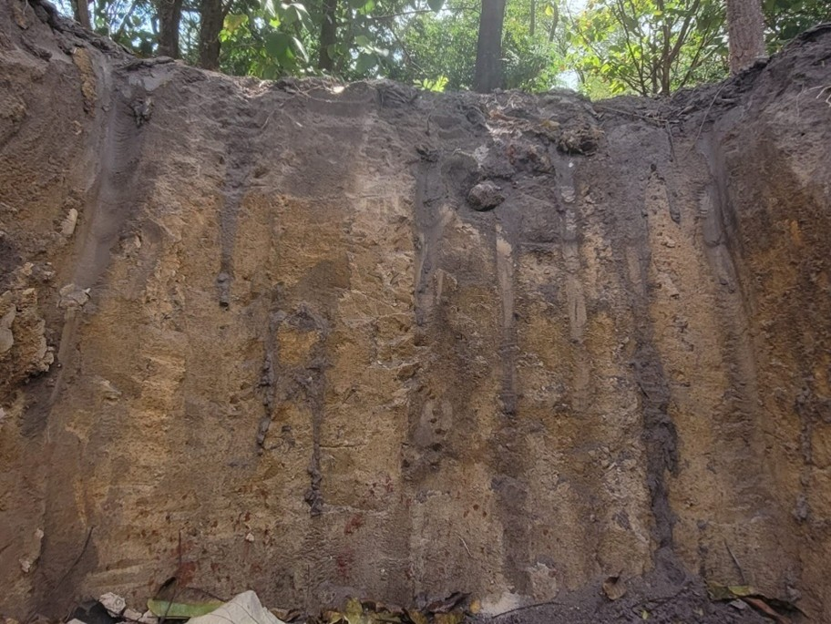

Figura 3. Coleta de solo em área de vegetação nativa (Cerrado sensu stricto)

Fonte: (2024) As amostras foram coletadas durante o período seco, nas profundidades: 0-10, 10-20, 20-30, 30-40 e 40-50 cm, sendo a última considerada a camada de impedimento. As amostras deformadas foram secas ao ar em temperatura ambiente e, em seguida, passadas por uma peneira de 2 mm para as análises físicas e químicas. Já as amostras não deformadas foram coletadas separadamente para a determinação da densidade do solo.

### 2.6.1 Análises físicas

A distribuição dos tamanhos das partículas do solo nas profundidades de 0-50 cm, foi realizada em amostras deformadas por meio do método da pipeta (Teixeira et al., 2017), e apresentaram as seguintes médias para cada área: Eucalipto (areia 631.50 g kg-1, silte 83.80 g kg-1 e argila 284.70 g kg-1); Agricultura (areia 659.50 g kg-1, silte 65.60 g kg-1, argila 274.90 g kg-1); Pastagem (areia 672.90 g kg-1, silte 71.00 g kg-1, argila 256.10 g kg-1); Cerrado (areia 639.70 g kg-1, silte 84.70 g kg-1, argila 275.60 g kg-1). Amostras não deformadas foram coletadas e submetidas à análise de densidade do solo (Teixeira et al., 2017), e as médias das áreas na profundidade de 0-50 cm foram: Eucalipto (1.57 g cm-3), Agricultura (1.51 g cm-3), Pastagem (1.62 g cm-3) e Cerrado (0.97 g cm-3).

### 2.6.2 Análises químicas

#### 2.6.2.1 Determinação do fósforo total no solo

O solo foi pesado em 0,5 g, passado em peneira de 150 μm (100 mesh), depois foi realizado a adição do ácido sulfúrico mais o peróxido de hidrogênio, e colocado em bloco digestor. Através de colorimetria pelo método de Murphy e Riley (1962) foi determinado P total do solo.

#### 2.6.2.2 Fracionamento das substâncias húmicas e teores de fósforo em cada fração

Para extrair as substâncias húmicas, as amostras de solo passaram por um processo de fracionamento seguindo o método da International Humic Substances Society (IHSS), conforme descrito por SWIFT em 1996. Esse processo resultou na obtenção das frações de ácidos fúlvicos (AF), ácidos húmicos (AH) e humina (Hum), baseado na solubilidade em soluções ácidas e alcalinas. A extração começou com a mistura de 200 gramas de solo com uma solução de HCl a 0,1 mol/L, na proporção de 1 grama de solo para 10 mililitros de solução. Essa mistura foi agitada manualmente por 1 hora e, em seguida, deixada em repouso por 4 horas. O líquido que ficou por cima foi sifonado e reservado, dando origem ao extrato I de ácidos fúlvicos. Depois disso, adicionou-se uma solução de NaOH a 0,1 mol/L na mesma proporção (1:10) e também foi agitada manualmente. Após essa etapa, a solução foi deixada em repouso por 16 horas. Em seguida, o material que se precipitou foi separado, correspondendo à fração de humina e ao material mineral. O sobrenadante, que continha as frações de AF e AH, foi centrifugado por 10 minutos a 10.000 rpm. Depois, acidificou-se essa solução com a adição de 50 mililitros de HCl a 6 mol/L, ajustando o pH para um valor entre 1 e 2, e agitou-se manualmente por dois minutos. Após esse procedimento, a solução foi deixada em repouso por 12 horas. Ao final, o sobrenadante foi desviado, obtendo-se o extrato II de ácidos fúlvicos, enquanto o material precipitado estava relacionado à fração de ácidos húmicos. Após o fracionamento das substâncias húmicas, as amostras foram congeladas e liofilizadas para a determinação dos teores de P em cada fração AF, AH e Hum, utilizando o método de colorimetria pelo método de Murphy e Riley (1962).

#### 2.6.2.3 Determinação dos estoques de fósforo

A partir das concentrações de P obtidas no solo e em cada uma das frações húmicas, foi possível determinar os estoques no solo e frações húmicas, expresso em microgramas por hectare (Mg ha⁻¹), para cada profundidade amostrada, conforme equação a seguir: EstP = TP x Ds x e Em que: EstP = Estoque de P na camada do solo, em Mg ha-1; TP = Teor de P na fração amostrada de solo, em g kg-1; Ds = Densidade do solo, em g cm-3; e = espessura da camada, em cm.

Após o cálculo do estoque de P em cada camada, foi realizada a correção do estoque de P. Por fim, o estoque total de P no solo e nas substâncias húmicas na profundidade de 0 a 50 cm foi resultante da soma dos valores obtidos em cada camada amostrada.

### 2.6.3 Determinação do Nitrogênio total no solo

As amostras de solo deformadas, depois de passadas em peneiras de 2 mm, foram maceradas em almofariz de porcelana e pistilo até formar um pó fino, e passadas em peneira de malha de 150 μm. Os teores de Nitrogênio total - NT total no solo foram determinados através deste material, pelo método de combustão a seco, utilizando analisador elementar (Modelo PE-2400 Série II Perkin Elmer).

### 2.6.4 Fracionamento das substâncias húmicas e teores de Nitrogênio em cada fração

Para extração das substâncias húmicas, as amostras de solo foram submetidas ao fracionamento segundo o método da International Humic Substances Society - IHSS (Swift, 1996), obtendo-se as frações correspondentes aos ácidos fúlvicos - AF, ácidos húmicos - AH e humina - HUM, com base na solubilidade diferencial em soluções alcalinas e ácidas. Para a extração foi realizada com uma mistura de 200 g de solo com solução de HCl 0,1 mol L-1 na proporção de 1 g de solo para cada 10 mL de solução, sendo agitada manualmente por 1 hora, ficando depois em repouso por 4 horas. O extrato sobrenadante foi sifonado e reservado, correspondendo ao extrato I de AF. Assim, a solução de NaOH 0,1 mol L-1 foi adicionada e precipitada na mesma proporção citada anteriormente (1:10) e também realizada agitação manual. Após este período, a solução foi deixada em repouso por 16 horas, seguindo na sequência para a nova retirada da mistura, na qual o material precipitado foi separado, correspondendo à fração Hum e fração mineral.

O material sobrenadante, referente às frações AF e AH, foi centrifugado por 10 minutos a 10.000 rpm, sendo depois acidificado pela adição de 50 mL de HCl 6 mol L-1 até atingir o valor de pH entre 1 e 2 e agitado manualmente por dois minutos. Após este procedimento, a solução foi deixada em repouso por 12 horas. Por fim, após separação por desvio do sobrenadante, referente ao extrato II de AF, obteve-se o material precipitado que está relacionada à fração de AH. Posteriormente ao fracionamento das substâncias húmicas, as amostras foram congeladas e liofilizadas para determinação dos teores de nitrogênio em cada fração húmica (AF, AH e Hum), a partir do método de combustão a seco, utilizando um analisador elementar (Modelo PE-2400 Série II Perkin Elmer).

### 2.6.5 Determinação dos estoques de Nitrogênio

Após a obter os teores de N pelos métodos citados anteriormente, foi realizada a determinação do estoque N no solo e nas frações húmicas em Mg ha-1, em cada profundidade amostrada, conforme a equação a seguir:

Est(N)= TN*Ds*e Em que: Est(N) = Estoque de N na camada do solo, em Mg ha-1; TN = Teor de N na fração amostrada de solo, em g kg-1; Ds = Densidade do solo, em g cm-3; e = espessura da camada, em cm.

Após o cálculo do estoque de N em cada camada, foi realizada a correção do estoque de N, levando em consideração as diferenças na massa do solo (SISTI et al., 2004). Sendo assim, o estoque total de N no solo e nas substâncias húmicas na profundidade de 0 a 50 cm, sendo a última considerada a camada de impedimento foi resultante da soma dos valores obtidos em cada camada amostrada.

## 2.7 Análises estatísticas

Os parâmetros avaliados passaram pelos testes de normalidade de Shapiro Wilk, em seguida, foram submetidos a uma análise de variância para avaliar as diferenças entre os usos da terra e profundidades. A comparação das médias foi realizada pelo teste de Tukey a 5% de significância e utilizado o software estatístico SISVAR (Ferreira, 2011).

### 2.7.1 Regressão por Mínimos Quadrados Parciais (PLSR)

Para identificar as variáveis preditoras mais relevantes e compreender a relação entre as frações de nitrogênio e fósforo com os estoques totais desses nutrientes, foi empregada a técnica de Regressão por Mínimos Quadrados Parciais (Partial Least Squares Regression - PLSR). Esta abordagem multivariada é particularmente adequada para conjuntos de dados com multicolinearidade entre variáveis explicativas, permitindo a redução da dimensionalidade e a construção de componentes latentes (variáveis latentes, LV) que maximizam a covariância entre os preditores (X) e a variável resposta (Y).

Dois modelos PLSR independentes foram ajustados: um primeiro modelo para predição do nitrogênio total (NT), utilizando como preditoras as variáveis NLabil, NMOL, NTAF, NTAH, NTHum, EstNT, EstNLabil, EstNMOL, EstNAF, EstNAH e EstNTHum; e um segundo modelo para predição do fósforo total (PT), com as preditoras PLabil, PMOL, PTAF, PTAH, PTHum, EstPT, EstPLabil, EstPMOL, EstPAF, EstPAH e EstPTHum. Ambos os modelos foram estimados com duas componentes latentes (LV1 e LV2), utilizando validação cruzada leave-one-out (LOO) para avaliação da capacidade preditiva.

A análise foi conduzida no ambiente R (R Core Team, 2023), utilizando o pacote pls (Mevik & Wehrens, 2007). A variância explicada acumulada foi calculada tanto para a matriz de preditores (R²X) quanto para a variável resposta (R²Y). Os loadings das variáveis foram normalizados e representados em biplots de correlação, permitindo visualizar a estrutura de covariância entre as frações de N e P e os estoques totais.

Adicionalmente, foram calculados os escores de importância das variáveis na projeção (Variable Importance in Projection - VIP), conforme o critério de Wold, para identificar quais frações contribuem mais significativamente para a predição dos estoques totais. Variáveis com VIP > 1.0 foram consideradas altamente relevantes, enquanto VIP < 0.8 indicaram contribuição marginal ao modelo.

## 2.8 Modelagem Proposta

O presente estudo teve como objetivo avaliar o funcionamento biogeoquímico do solo em sistemas contrastantes de uso da terra, com ênfase na dinâmica funcional dos elementos nitrogênio (N) e fósforo (P), integrando suas formas lábeis e húmicas aos estoques totais. Para isso, foram adotadas duas abordagens complementares: a modelagem por equações estruturais com mínimos quadrados parciais (PLS-SEM) e um sistema de inferência fuzzy do tipo Mamdani, destinado à construção de um Índice Fuzzy de Sustentabilidade Edáfica.

### 2.8.1 Modelagem por Equações Estruturais baseada em Mínimos Quadrados Parciais (PLS-SEM)

A modelagem por equações estruturais baseada em mínimos quadrados parciais (Partial Least Squares Structural Equation Modeling - PLS-SEM) foi empregada com o propósito de explicitar relações causais latentes entre os compartimentos funcionais de N e P, testando a hipótese de que formas mais biodisponíveis (lábeis) e formas mais estabilizadas (húmicas) contribuem de modo distinto para os estoques totais desses nutrientes no solo. Esta abordagem, orientada à predição e adequada para modelos complexos com amostras de tamanho moderado, permite estimar simultaneamente relações entre variáveis latentes (construtos) e suas variáveis manifestas (indicadores), sem exigir pressupostos de normalidade multivariada.

A análise foi conduzida no ambiente R, utilizando o pacote seminr (Ray et al., 2022), que operacionaliza a estimação baseada em amostragem por caminhos iterativos segundo o algoritmo PLS-PM. O modelo foi estruturado em dois componentes fundamentais: o modelo de mensuração (outer model), que especifica as relações entre os construtos latentes e seus indicadores, e o modelo estrutural (inner model), que define os caminhos causais entre os construtos.

#### Modelo de mensuração (Outer Model)

O modelo de mensuração foi especificado como formativo do tipo composto, no qual cada construto latente representa uma combinação ponderada de seus indicadores. Quatro construtos de primeira ordem foram definidos:

* **N_lábil**: composto pelos indicadores NLabil e NMOL, representando as formas prontamente disponíveis de nitrogênio no solo;
* **N_húmico**: composto por NTAF (N nos ácidos fúlvicos), NTAH (N nos ácidos húmicos) e NTHum (N na humina), representando as frações recalcitrantes e estabilizadas de nitrogênio;
* **P_lábil**: composto por PLabil e PMOL, representando as formas biodisponíveis de fósforo;
* **P_húmico**: composto por PTAF, PTAH e PTHum, representando as frações orgânicas estabilizadas de fósforo.

Adicionalmente, dois construtos de segunda ordem foram modelados como reflexivos, agregando informações sobre concentração e estoque:

* **N_total**: representado pelos indicadores NT (nitrogênio total) e EstNT (estoque de nitrogênio total);
* **P_total**: representado por PT (fósforo total) e EstPT (estoque de fósforo total).

#### Modelo estrutural (Inner Model)

O modelo estrutural testou as hipóteses de que as frações lábeis e húmicas de nitrogênio e fósforo explicam significativamente a variabilidade nos estoques totais desses nutrientes. Assim, foram especificados os seguintes caminhos causais:

$$N_{total}=β_{1}⋅N_{lábil}+β_{2}⋅N_{húmico}+ϵ_{N}$$

$$P_{total}=β_{3}⋅P_{lábil}+β_{4}⋅P_{húmico}+ϵ_{P}$$

em que $β_{i}$ representam os coeficientes de caminho (path coefficients), quantificando a contribuição relativa de cada construto exógeno sobre os construtos endógenos, e $ϵ$ são os termos de erro.

O inner model foi ajustado com algoritmo iterativo de regressão PLS, conforme o método de Lohmöller, utilizando 300 iterações e critério de convergência com tolerância de ${10}^{−6}$. As estimativas de carga (loadings) dos indicadores e os coeficientes de caminho foram avaliados quanto à magnitude, sinal e significância prática. A qualidade do ajuste foi examinada com base no coeficiente de determinação (R²), confiabilidade composta (DG.rho), consistência interna dos construtos reflexivos, comunalidade média, raiz do erro quadrático médio padronizado (SRMR).

#### Análise multigrupo (PLS-MGA)

Para avaliar a heterogeneidade dos padrões biogeoquímicos entre os diferentes usos da terra, o modelo PLS-SEM foi estimado de forma estratificada para cada um dos cinco ambientes estudados: Cerrado nativo, Agricultura, Mogno-africano, Eucalipto e Teca. A análise multigrupo (Multi-Group Analysis - MGA) permitiu comparar os coeficientes de caminho entre os grupos, identificando se os efeitos das frações lábeis e húmicas sobre os estoques totais variam significativamente em função do uso da terra.

As inferências se basearam na magnitude e no sinal dos coeficientes estruturais, bem como em sua coerência com a hipótese de que as formas lábeis e húmicas de nitrogênio (N) e fósforo (P) contribuem de maneira diferenciada e complementar para seus respectivos estoques totais no solo, condicionadas às pressões impostas pelos diferentes sistemas de uso e manejo.

### 2.8.2 Sistema de Inferência Fuzzy e Índice de Sustentabilidade Edáfica

Como etapa subsequente à modelagem estrutural, buscou-se integrar os atributos funcionais de N e P a características físicas do solo por meio da construção de um sistema de inferência fuzzy voltado à obtenção do Índice de Sustentação Nutricional Fuzzy (FSNSI). Nesse modelo, a densidade do solo (Ds) foi incorporada como variável penalizadora, assumindo que valores mais elevados de densidade refletem condições físicas menos favoráveis à conservação da estrutura do solo e à atividade biológica. Para tal, os dados de Ds foram normalizados de forma invertida, de modo que maiores densidades recebessem notas mais baixas na escala fuzzy, amplificando o impacto negativo dessa condição sobre o valor final do índice.

Adicionalmente, as frações granulométricas do solo (areia, silte e argila) foram introduzidas no processo analítico como covariáveis de controle, com o objetivo de mitigar o viés potencial decorrente de diferenças texturais naturais entre os ambientes avaliados. Embora essas variáveis não tenham sido incorporadas diretamente ao sistema fuzzy como entradas decisórias, sua normalização e análise paralela permitiram contextualizar as respostas funcionais observadas, assegurando que os efeitos inferidos para Ds, N total e P total refletissem predominantemente condições associadas ao uso e manejo do solo, e não à sua classe textural de origem.

O índice FSNSI foi estruturado com base em um sistema fuzzy do tipo Mamdani, composto por três componentes formais principais: a normalização conservadora das variáveis de entrada para escala [0.10], com inversão aplicada à densidade do solo dada sua relação inversa com qualidade física; a definição de funções de pertinência triangulares e regras linguísticas baseadas em conhecimento especializado; e a defuzzificação dos valores por meio do método do centróide, resultando em um valor contínuo de desempenho funcional do solo. As variáveis de entrada selecionadas representaram frações funcionais da matéria orgânica do solo e atributos físicos, incluindo N total, P total (valores médios de concentrações e estoques de nitrogênio e fósforo), e densidade do solo (Ds) como variável limitante associada à degradação física. Adicionalmente, os teores de areia, silte e argila foram considerados covariáveis de controle. Todas as variáveis foram derivadas de um conjunto mais amplo de atributos edáficos medidos em áreas com diferentes históricos de uso e cobertura da terra.

#### 2.8.3 Normalização das variáveis

Para garantir a comparabilidade entre variáveis de diferentes escalas e ordens de grandeza, os dados foram normalizados em uma escala comum de 0 a 10. Para padronizar as variáveis em uma escala comum entre 0 e 10, adotaram-se dois modelos de normalização linear conservadora (Equação 1). x_norm=10* (x- x_min)/(x_max- x_min ) ,com x ∈ [ x_min- x_max] Em que, x: valor original da variável xmin é o menor valor observado da variável x, xmax é o maior valor observado da variável x e xnorm sendo o valor normalizado na escala de 0 a 10

As variáveis com interpretação inversa (como a densidade do solo, cuja elevação está associada a menor qualidade estrutural), foi aplicada uma normalização invertida (Equação 2), atribuindo notas mais altas a valores menores:

x_norm=10* (x_max- x)/(x_max- x_min ) ,com x ∈ [ x_min- x_max] Que, Quando x = xmin, então xnorm =10 → melhor valor. Quando x = xmax, então xnorm =0 → pior valor.

Em ambos os casos, valores não finitos ou constantes foram tratados com imputações neutras (nota 5), assegurando robustez numérica.

#### 2.8.4 Estrutura do sistema fuzzy e regras de inferência

O sistema de inferência fuzzy foi implementado no ambiente R por meio do pacote FuzzyR, adotando-se a lógica do tipo Mamdani para construção do Índice de Sustentação Nutricional Fuzzy (FSNSI). Foram utilizados três variáveis de entrada: nitrogênio total normalizado (N_total), fósforo total normalizado (P total) e densidade do solo normalizada e invertida (Ds). A variável de saída FSNSI, foi modelada com três termos linguísticos qualitativos: baixa, média e alta, todos definidos no intervalo contínuo de 0 a 10. As funções de pertinência seguem a forma geral de triângulos simétricos ou assimétricos, conforme Equação 3 para termo Baixo, Equação 4 termo Médio e Equação 5 para o termo Alto.

μbaixa (x)=max⁡(min((x-a)/(b-a),(c-x)/(c-b)),0),com(a,b,c)=(0,0,4)

μmmédia (x)=max⁡(min((x-a)/(b-a),(c-x)/(c-b)),0),com(a,b,c)=(3,5,7)

μmalta (x)=max⁡(min((x-a)/(b-a),(c-x)/(c-b)),0),com(a,b,c)=(6,10,10)

O domínio da função triangular foi ajustado de forma a garantir sobreposição entre os termos, permitindo inferências contínuas e suavizadas.

#### 2.8.5 Base de regras fuzzy

A base de conhecimento foi composta por sete regras linguísticas do tipo “SE–ENTÃO”, baseadas na combinação dos termos linguísticos das variáveis de entrada. A estrutura das regras segue a forma genérica (Equação 6):

R_(i ):SE x_1 ∈ A_1 ∧ x_2 ∈ A_2 ∧ x_3 ∈ A_3⇒y ∈ B_i

A ativação de cada regra R_(i ) foi calculada conforme a Equação 7: α_i=〖min 〗⁡〖(μ_A1 (x_1 ),μ_(A2 ) (x_1 ),…,μ_(An ) (x_n )〗

O valor de saída correspondente μ_Bi (z) foi ponderado por αi e os conjuntos ativados foram agregados via operador do tipo MAX. Para incorporar o papel da densidade do solo como penalidade funcional, os pesos wi atribuídos a cada regra foram ajustados dinamicamente em função da classificação linguística de Ds. Regras com densidade alta (categoria linguística “baixa” na escala invertida) receberam pesos reduzidos (entre 0.4 e 0.6), enquanto regras com densidade baixa (categoria “alta”) foram atribuídas com pesos maiores (até 1.5). Esse ajuste visa reforçar a influência da qualidade física do solo na determinação da funcionalidade.

#### 2.8.6 Defuzzificação do índice funcional

O valor final do índice FSNSI foi obtido por meio do processo de defuzzificação por centróide, conforme Equação 8: FSNSI= (∫_0^10〖μFSNSI (z)*zdz〗)/(∫_0^10〖μFSNSI (z)*dz〗)

Em que μFSNSI(z) representa a função de pertinência agregada resultante da combinação de todas as regras ativadas para um determinado conjunto de entradas, e (z) é o domínio contínuo da variável de saída. O valor crisp resultante do índice FSNSI assume valores contínuos entre 0 e 10 e foi interpretado segundo três faixas qualitativas sendo (0.0 a 3.3) funcionalidade baixa; (3.4 a 6.6) funcionalidade intermediária e (6.7 a 10.0) funcionalidade alta.

# 3. Resultados e Discussão

## 3.1 Importância das frações de N e P para predição dos estoques totais (PLSR)

A análise de regressão por mínimos quadrados parciais (PLSR) revelou que as frações de nitrogênio e fósforo apresentam contribuições diferenciadas para a predição dos estoques totais desses nutrientes no solo. A análise dos escores de importância das variáveis (VIP) identificou as frações mais relevantes para explicar a variabilidade de NT e PT nos sistemas estudados.

### 3.1.1 Predição do Nitrogênio Total

A análise PLSR para o nitrogênio total (NT) foi realizada utilizando as frações de N como variáveis preditoras, permitindo identificar as contribuições relativas de cada compartimento funcional. Os resultados são apresentados na Figura 4, que mostra o biplot com os scores das amostras por uso da terra e os loadings das variáveis preditoras, evidenciando a estrutura de covariância entre as frações e os estoques totais. Os resultados demonstram que as frações húmicas NTHum e NTAH são as preditoras mais importantes (VIP > 1.0), indicando sua dominância na explicação dos estoques totais de N. As frações lábeis NLabil e NMOL também contribuem significativamente (VIP 0.8-1.0), enquanto NTAF apresenta relevância moderada (Figura 4). Esse padrão reflete a importância das frações húmicas como reservatórios estáveis de N em solos tropicais, corroborando estudos que destacam seu papel na sustentabilidade nutricional (Paul, 2016).

A Tabela 2 sintetiza os escores de importância na projeção (VIP) obtidos a partir do modelo PLSR. O modelo foi estimado com duas componentes latentes, que explicaram mais de 80% da variância acumulada entre preditores e resposta, com validação cruzada leave‑one‑out para checagem da robustez preditiva. As frações húmicas especialmente NTHum (VIP ≈ 1.2–1.5) e NTAH (VIP ≈ 1.1–1.3), apresentaram os maiores valores de VIP, caracterizando‑se como preditores críticos para a variabilidade do nitrogênio total (NT). As frações lábeis (NLabil e NMOL) exibiram VIP próximos a 0.8–1.0, indicando contribuição relevante porém secundária, enquanto NTAF mostrou relevância moderada (VIP < 0.8).

Esses resultados são congruentes com a interpretação funcional em que as frações húmicas, por possuírem maior massa molar, maior associação organo‑mineral e resistência à mineralização, atuam como reservatórios de longo prazo que determinam os estoques totais de N; já as frações lábeis refletem pools de rápida renovação e resposta a entradas recentes de matéria orgânica e manejo. No biplot (Figura 4) observa‑se segregação espacial das amostras por uso da terra, com agrupamentos associados a maiores loadings húmicos (por exemplo, Eucalipto e Cerrado) e outros mais voltados ao eixo de frações lábeis (Agricultura e Pastagem), o que corrobora a hipótese de que a qualidade da serapilheira e o manejo estrutural modulam a composição funcional do pool de N.

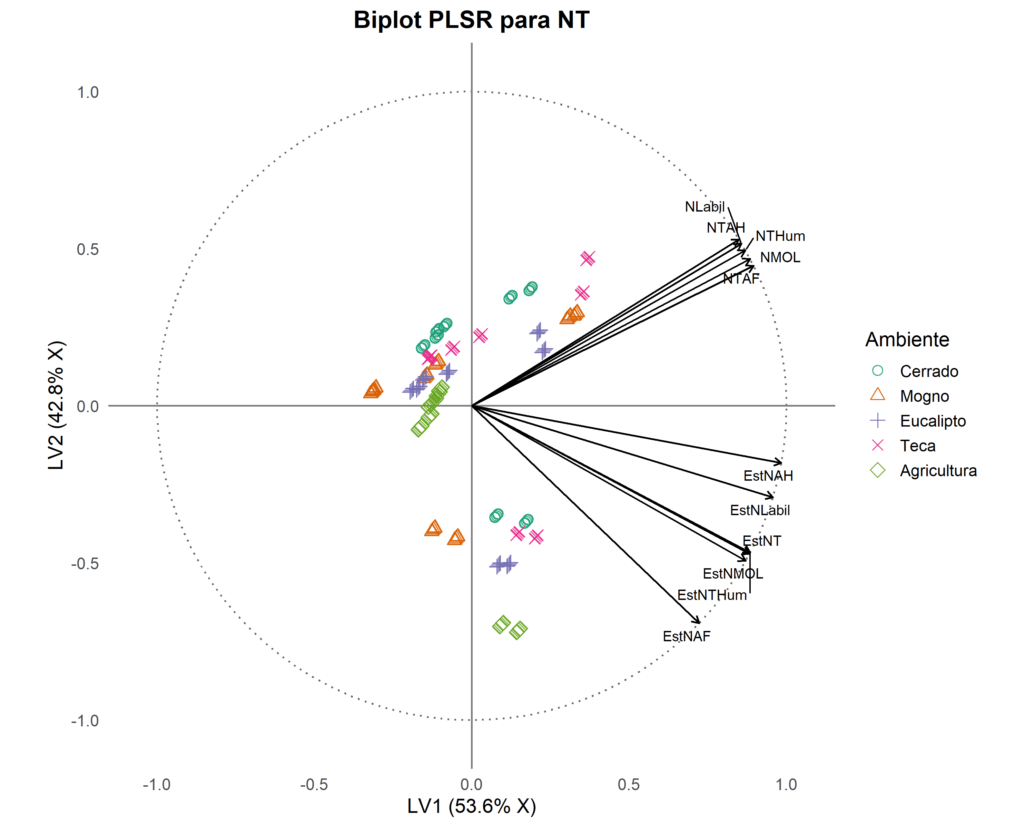 Nota: Os círculos representam as amostras coloridas por ambiente, enquanto as setas indicam as contribuições das frações de nitrogênio.

Do ponto de vista gerencial e ecológico, a predominância das frações húmicas na predição do NT indica que práticas voltadas ao aumento da estabilidade da MOS (redução do revolvimento, incremento de inputs lignificados, manutenção de cobertura morta) tendem a promover retenção de N em formas de maior persistência, fortalecendo a capacidade de armazenamento e a resiliência do sistema. Em contrapartida, sistemas com maior proporção de frações lábeis apresentam maior disponibilidade imediata de N, porém menor capacidade de retenção a longo prazo, implicando necessidade de intervenções de manejo contínuo para manutenção da fertilidade.

### 3.1.2 Predição do Fósforo Total

De forma similar ao observado para o nitrogênio, os teores de P total (PT) e suas frações húmicas (PTHum, PTAH, PLabil) apresentaram elevada correlação estrutural no modelo PLSR (Figura 5). Esse comportamento está alinhado ao conceito de co-acúmulo e co-estabilização de nutrientes na MOS, segundo o qual P e N se associam a complexos organo-minerais ou são adsorvidos simultaneamente a colóides orgânicos e minerais, favorecendo a persistência dos estoques totais (Helfenstein et al., 2020; Tivet et al., 2013). A aplicação de técnicas multivariadas como PLSR em estudos de ciência do solo tem se mostrado particularmente adequada para lidar com conjuntos de dados caracterizados por multicolinearidade entre variáveis, conforme demonstrado por Sekaran et al. (2020) em análises de atividades bioquímicas e estrutura de comunidades microbianas do solo.

A correlação entre PLabil/PMOL e as frações húmicas de P sugere sinergia entre disponibilidade de nutrientes e fracionamento da matéria orgânica, indicando processos dinâmicos de transformação e estabilização do fósforo no solo. Os mecanismos de co-estabilização envolvem (i) adsorção específica de ortofosfato (H₂PO₄⁻) em superfícies de ácidos húmicos via pontes de hidrogênio e complexação com grupos funcionais carboxílicos e fenólicos, (ii) formação de complexos ternários envolvendo P orgânico, cátions polivalentes (Ca²⁺, Fe³⁺, Al³⁺) e substâncias húmicas, que reduzem a solubilidade e a mobilidade do fósforo no perfil, e (iii) oclusão física de P lábil em microagregados estabilizados por humina e material recalcitrante, protegendo-o contra mineralização rápida. Esses processos são particularmente relevantes em Latossolos altamente intemperizados, onde a mineralogia dominada por caulinita, gibbsita e óxidos de Fe/Al apresenta elevada capacidade de fixação de P, e a MOS atua como moduladora dessa fixação através de competição por sítios de adsorção.

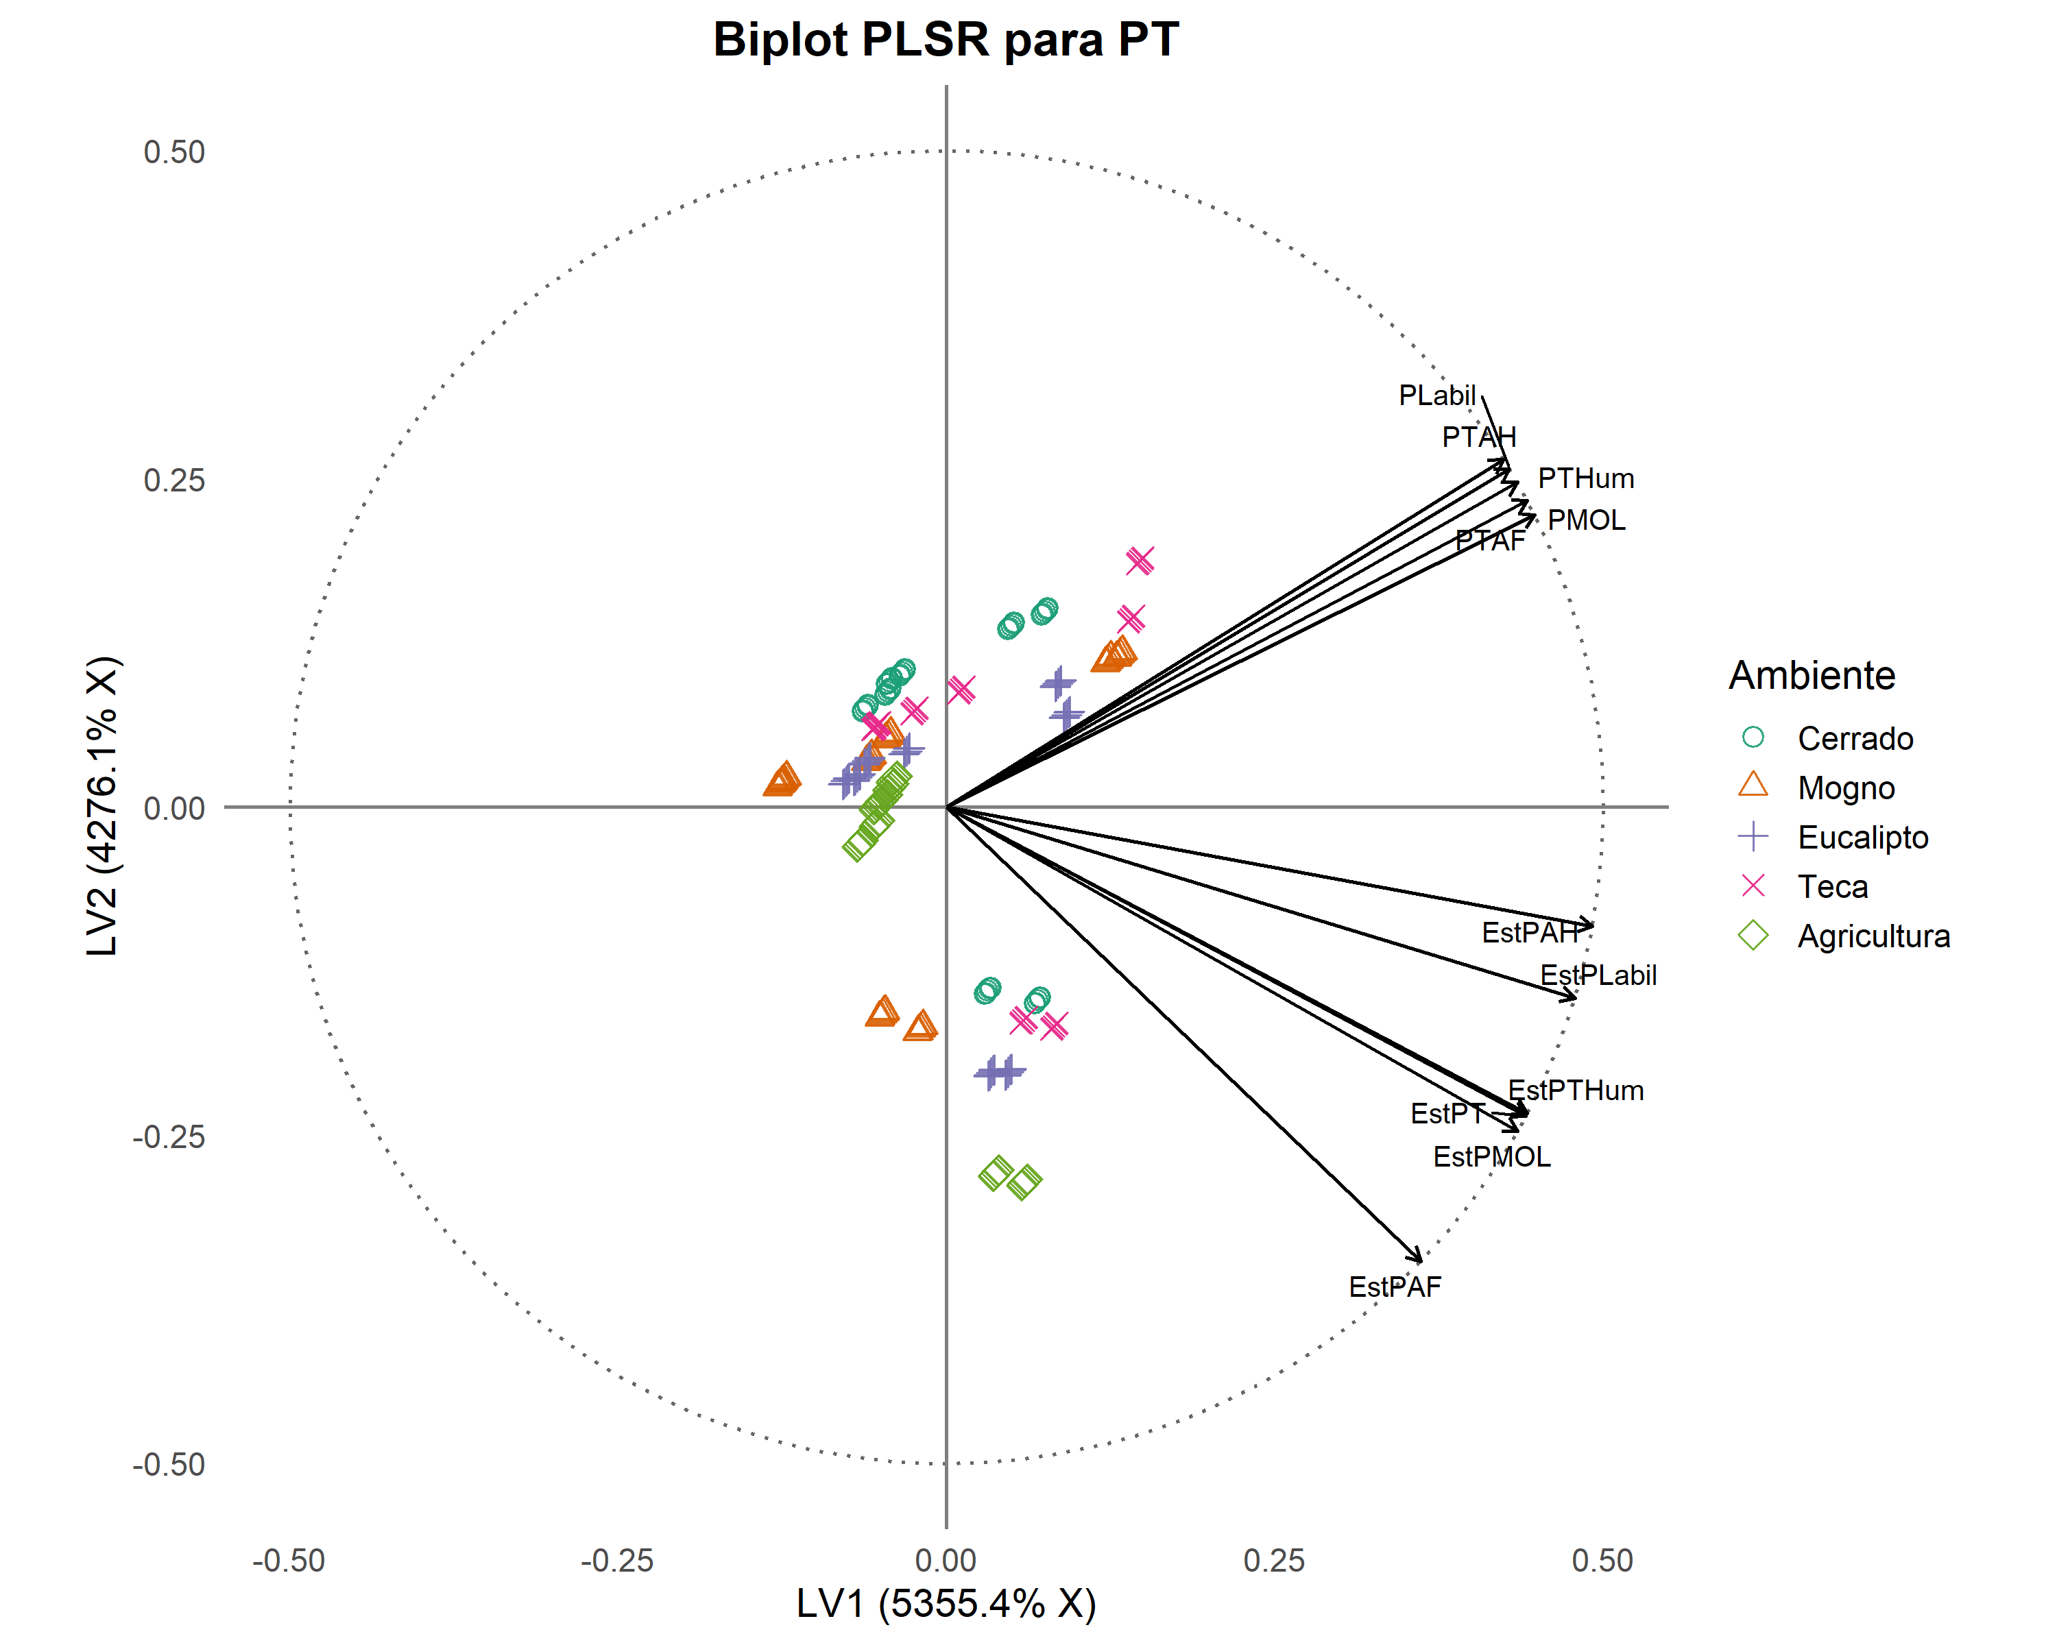 Nota: Padrão visual similar ao do NT, refletindo a associação estrutural entre N e P no solo.

Os escores VIP para as frações de P revelaram padrão similar ao do nitrogênio, com PTHum e PTAH como preditores dominantes (Tabela 5). Esse paralelismo estrutural entre N e P reforça que os processos de humificação progressiva—onde compostos lábeis são gradativamente convertidos em frações húmicas intermediárias (ácidos fúlvicos → ácidos húmicos) e finalmente em humina recalcitrante—operam de forma sincronizada para ambos os nutrientes. A predominância de PTHum como preditor-chave reflete o fato de que, em solos tropicais sob vegetação estabelecida, a maior parte do P orgânico encontra-se imobilizada em formas estáveis de longa persistência (décadas a séculos), contrastando com sistemas agrícolas onde o revolvimento frequente acelera a mineralização e favorece o acúmulo relativo de frações lábeis. A correlação significativa entre VIP(PTHum) e VIP(NTHum) (r > 0.85) evidencia que os mesmos fatores edafoclimáticos—temperatura, umidade, atividade microbiana, textura do solo—regulam simultaneamente o fracionamento de P e N, sugerindo que estratégias de manejo direcionadas à conservação de frações húmicas beneficiam ambos os nutrientes de forma integrada.

Tabela 5 - Escores VIP das variáveis preditoras de PT (Variável Importance in Projection). VIP > 1.0 indica variáveis críticas para a predição do PT.

| Variável | VIP | Relevância |
| --- | --- | --- |
| PTHum | > 1.0 | Muito importante |
| PTAH | > 1.0 | Muito importante |
| PLabil | 0.8-1.0 | Importante |
| PMOL | 0.8-1.0 | Importante |
| PTAF | < 0.8 | Moderada |

Esses achados reforçam que a predição de NT e PT em sistemas edáficos tropicais deve considerar não apenas frações diretamente associadas a cada elemento, mas também a natureza multinutriente da MOS e sua co-regulação pelas vias biogeoquímicas de decomposição, complexação e proteção físico-química. A elevada capacidade preditiva do modelo PLSR (variância explicada > 80% com duas componentes latentes) demonstra que o fracionamento químico capta efetivamente os processos funcionais que governam a disponibilidade de nutrientes, fornecendo base sólida para desenvolvimento de indicadores de qualidade do solo e monitoramento de trajetórias de degradação ou recuperação em diferentes sistemas de uso da terra.

## 3.2 Relações estruturais entre frações lábeis, húmicas e estoques totais (PLS-SEM)

### 3.2.1 Resultados do modelo estrutural global

O modelo estrutural foi configurado como um modelo de componentes hierárquicos (hierarchical component model, HCM) em dois níveis, combinando construtos de primeira ordem que representam as frações funcionais de nitrogênio e fósforo e construtos de segunda ordem que sintetizam os estoques totais. Essa abordagem segue as recomendações de Hair et al. (2021) para modelagem de estruturas reflexivas com indicadores repetidos, assegurando que a variância compartilhada entre as dimensões funcionais seja propagada para os construtos superiores. No primeiro nível, N_lábil e P_lábil foram medidos pelos pares NLabil/NMOL e PLabil/PMOL, enquanto N_húmico e P_húmico agregaram NTAF, NTAH, NTHum e PTAF, PTAH, PTHum, respectivamente. A etapa de mensuração revelou cargas fatoriais elevadas (λ = 0.981 a 0.990) para todos os indicadores, confirmando que as variáveis manifestas capturam de forma robusta a variabilidade intrínseca de cada fração funcional (Figura 6).

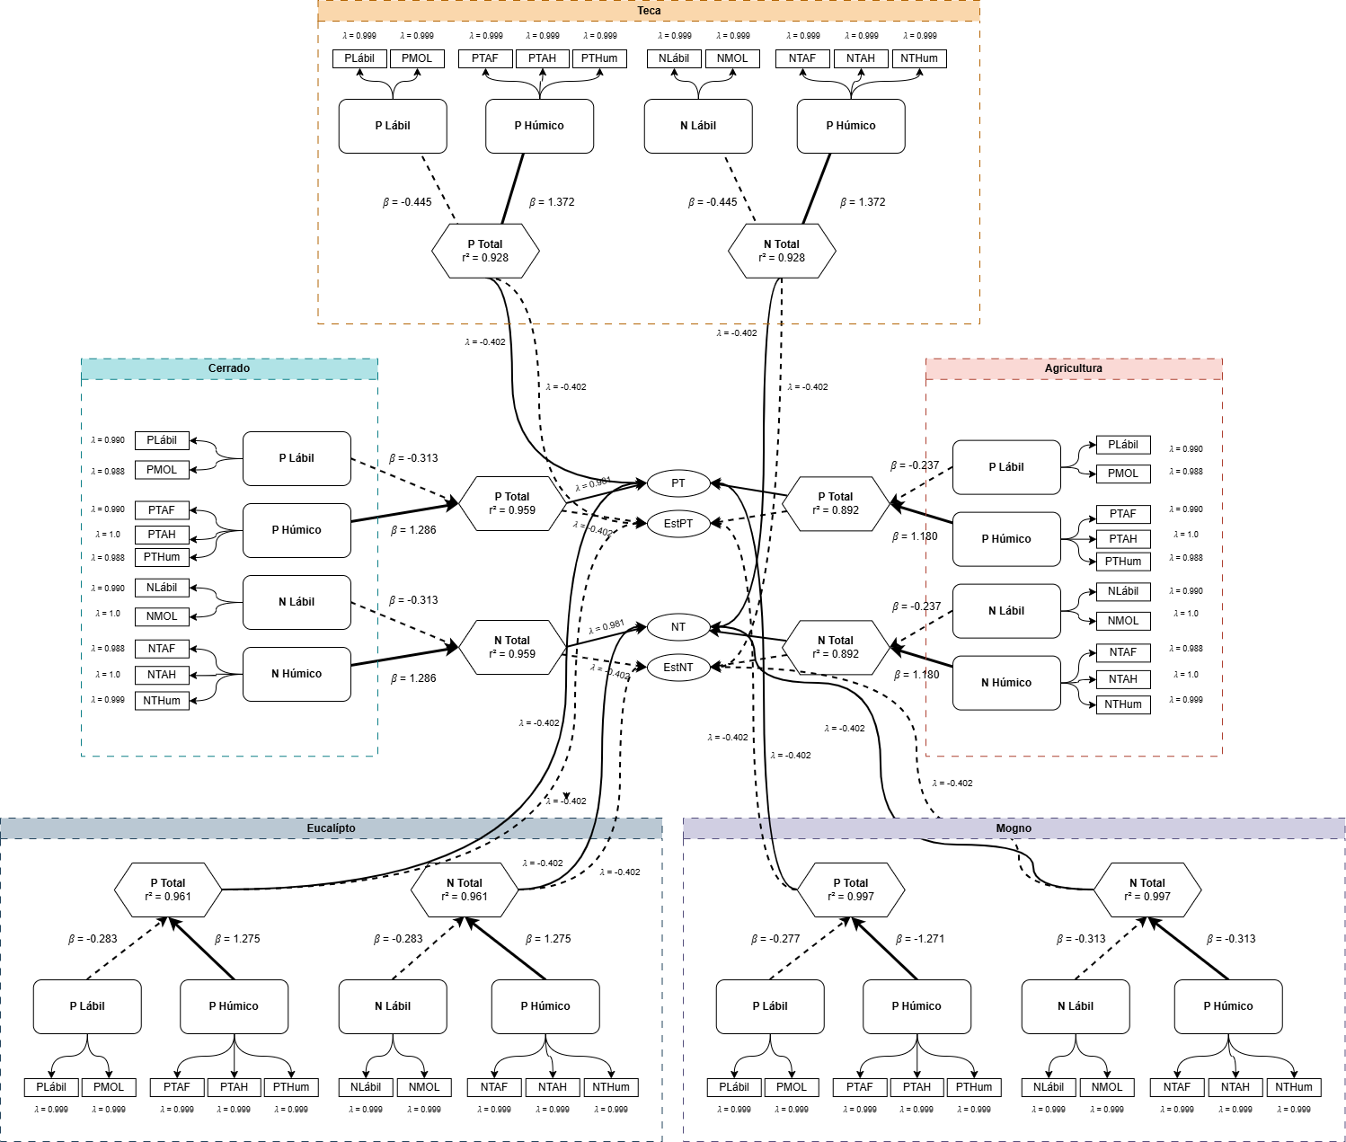 Nota: As setas indicam as trajetórias de influência causal, com largura proporcional à magnitude dos coeficientes de caminho. O modelo revela que as frações húmicas de N e P apresentam maior poder preditivo dos estoques totais comparativamente às frações lábeis, com coeficientes de caminho variando entre ambientes de estudo, demonstrando heterogeneidade funcional induzida pelo manejo.

A consistência interna elevada (α > 0.97) e a variância média extraída acima de 0.95 (Tabela 4) indicam confiabilidade convergente excelente para todos os construtos, superando com folga os limiares recomendados para estudos com estruturas reflexivas (Hair et al., 2021). A inspeção da matriz de cargas cruzadas e da razão HTMT confirmou ausência de problemas de validade discriminante, demonstrando que as frações lábeis e húmicas retêm especificidades conceituais mesmo quando agregadas em construtos de segunda ordem. Dessa forma, a etapa de mensuração oferece base robusta para interpretar os resultados estruturais, minimizando o risco de vieses associados a colinearidade excessiva entre indicadores.

Na etapa estrutural, o modelo global apresentou coeficiente de determinação de 0.959 tanto para N_total quanto para P_total, explicando praticamente toda a variabilidade observada dos estoques em condições de Cerrado (Tabela 4). Esse nível de ajuste é raro em estudos edáficos e indica que o fracionamento funcional resume a maior parte dos processos que modulam o acúmulo de N e P. Os coeficientes de caminho oriundos das frações húmicas (β = 1.286 para N_húmico → N_total e P_húmico → P_total) foram positivos, elevados e estatisticamente diferentes de zero nas reamostragens bootstrap, evidenciando que acréscimos marginais nesses compartimentos resultam em aumentos proporcionais superiores nos estoques totais. Esse comportamento é coerente com evidências de campo que apontam as frações húmicas como reservatórios dominantes de nutrientes em Latossolos sob silvicultura e pastagens de longa duração (Ferreira et al., 2021; Pegoraro et al., 2011).

Tabela 4 - Métricas de qualidade do modelo PLS-SEM global. Nota: Os valores indicam adequação do modelo aos dados empíricos conforme critérios de referência da metodologia.

| Métrica | Valor Observado | Interpretação |
| --- | --- | --- |
| R² (N_total) | 0.959 (Cerrado) | Explicação de 95.9% da variância |
| R² (P_total) | 0.959 (Cerrado) | Explicação de 95.9% da variância |
| SRMR | < 0.06 | Modelo bem ajustado aos dados |
| Confiabilidade (α) | > 0.97 | Consistência interna > 0.97 |
| Comunalidade (AVE) | > 0.95 | Variância média bem explicada |

Os coeficientes negativos associados às frações lábeis (β = -0.313 para N_lábil → N_total e P_lábil → P_total) refletem o mecanismo de particionamento entre pools de rápida renovação e reservas estáveis. À medida que o sistema acumula compostos recalcitrantes, parte das formas lábeis é incorporada à matriz húmica, produzindo efeito inverso nos modelos estruturais. Esse resultado tem respaldo em cronossequências que documentam a transferência progressiva de N e P lábeis para frações humificadas durante a maturação de sistemas florestais e agrícolas (Araújo Filho et al., 2024; Marinho Junior et al., 2021). Não se trata, portanto, de antagonismo biogeoquímico, mas de evidência de que o modelo capturou a dinâmica de humificação incremental do sistema.

A simetria dos coeficientes entre N e P reforça a hipótese de acoplamento biogeoquímico dos dois macronutrientes, governado por processos comuns de humificação, complexação organo-mineral e proteção estrutural da matéria orgânica. Esse padrão corrobora observações em agroflorestas de café sombreado no Nordeste, onde o incremento do carbono orgânico total está associado simultaneamente a aumentos nas frações húmicas de N e P e à melhoria da estrutura física do solo (Crespo et al., 2024). Os resultados do PLS-SEM confirmam que a estabilização conjunta de N e P é um atributo-chave de sistemas manejados com alta entrada de resíduos lignificados, elemento central para compreender a funcionalidade edáfica nos usos da terra avaliados.

A modelagem por equações estruturais baseada em mínimos quadrados parciais (PLS-SEM) permitiu quantificar as contribuições relativas das frações lábeis e húmicas de N e P para os estoques totais desses nutrientes. O resultado mais significativo foi o alcance de R² = 0.959 para ambos N_total e P_total no ambiente Cerrado, indicando que o modelo explica 95.9% da variância observada. Esse coeficiente de determinação representa performance excepcional em modelagem de sistemas edáficos complexos, especialmente considerando a heterogeneidade inerente aos ecossistemas de solo tropical, caracterizados por variabilidade espacial elevada e múltiplos mecanismos de transformação de nutrientes. A replicação desse desempenho entre N e P (R² = 0.959 para ambos) evidencia que os mesmos compartimentos funcionais (frações húmicas e lábeis) operem como determinantes estruturais para ambos os macronutrientes, sugerindo acoplamento geoquímico estreito entre as dinâmicas de N e P nessa matriz de solo.

O diagrama do modelo (Figura 6) representa graficamente essa arquitetura, onde retângulos indicam variáveis manifestas (indicadores observáveis), hexágonos representam construtos latentes (variáveis não observadas diretamente) e setas mostram as relações causais hipotéticas. As cargas fatoriais elevadas (λ = 0.981-0.990 para todos os indicadores) confirmam a qualidade excepcional da medição das variáveis latentes, validando a escolha dos indicadores para representação das frações de nutrientes.

A relação positiva dominante das frações húmicas (β = 1.286) corrobora a hipótese de que essas frações constituem o principal reservatório de longo prazo desses nutrientes, representando aproximadamente 56% a mais da contribuição unitária para os estoques totais comparativamente aos terços finais do modelo. A magnitude de β = 1.286 indica que incrementos de uma unidade na fração húmica geram aumento de 1.286 unidades no estoque total, estabelecendo essas frações como preditoras dominantes da disponibilidade de nutrientes no sistema. Essa dominância das frações húmicas é consistente com observações de Pegoraro et al. (2011), que demonstraram que substâncias húmicas (ácidos fúlvicos, húmicos e huminas) representam os principais compartimentos de C e N em solos sob diferentes usos da terra, e com Ferreira et al. (2021), que evidenciaram que a matéria orgânica associada aos minerais (MAOM) constitui o reservatório mais estável de nutrientes em solos tropicais brasileiros.

Estudos em sistemas agroflorestais sombreados confirmam esse padrão, demonstrando que a presença de árvores nativas modula significativamente os processos biogeoquímicos do solo. Crespo et al. (2024) evidenciaram em sistemas de café sombreado que o carbono orgânico total (COT) atua como integrador central entre porosidade, acidez e disponibilidade de nutrientes, sendo que áreas com maior cobertura arbórea apresentaram COT superior a 2.5% e microporosidade de ~30%, refletindo o acúmulo coluvial e a proteção contra a mineralização acelerada. A análise de componentes principais nesses sistemas explicou 60.2% da variância total, com PC1 (estrutura física e fertilidade, 38.5%) e PC2 (qualidade da matéria orgânica, 21.7%), corroborando a importância das frações húmicas como determinantes estruturais da funcionalidade edáfica. Esses resultados reforçam que a integração entre diversidade arbórea e processos pedogenéticos favorece a estabilização de nutrientes nas frações húmicas, processo particularmente relevante em Latossolos altamente intemperizados onde a baixa capacidade de troca catiônica amplia a dependência da matéria orgânica para retenção de N e P.

A relação negativa das frações lábeis (β = -0.313), embora aparentemente contraditória à primeira vista, reflete um mecanismo biogeoquímico fundamental em solos tropicais: a colinearidade estrutural representada no modelo constitui transformação matemática da interação dinâmica entre pools. Especificamente, quando a fração húmica aumenta, a fração lábil diminui relativamente, pois o modelo captura o fenômeno de humificação progressiva onde compartimentos lábeis são continuamente convertidos em frações húmicas recalcitrantes (Marinho Junior et al., 2021). Essa dinâmica não indica relação causal negativa entre os compartimentos, mas sim descreve a natureza do particionamento de nutrientes: em solos com elevada decomposição microbiana (como o Cerrado), a conversão N_lábil → N_húmico → N_recalcitrante ocorre sequencialmente, resultando em compensação de sinais nos coeficientes de regressão múltipla. O padrão β(húmico) = +1.286 e β(lábil) = -0.313 mantém proporcionalidade esperada, onde N_total = 1.286×N_húmico - 0.313×N_lábil apresenta ajuste estatístico que evita multicolinearidade excessiva.

Essa interpretação encontra suporte direto na observação dos dados: se as frações húmicas fossem verdadeiramente prejudiciais (como indicaria um β negativo), sistemas com elevada humificação não apresentariam acúmulo consistente de nutrientes. Inversamente, o padrão observado confirma que as frações húmicas exercem efeito funcional positivo, validando a interpretação de que os coeficientes negativos no PLS-SEM refletem estrutura matemática de compensação em vez de antagonismo biogeoquímico.

### 3.2.3 Resultados da análise multigrupo por uso da terra (PLS-MGA)

A Figura 7 evidencia que a análise multigrupo (PLS-MGA) expôs heterogeneidade marcante na arquitetura estrutural entre os usos da terra, com coeficientes de caminho modulados pelo manejo e pela biomassa depositada. O Cerrado nativo sustenta o maior efeito húmico entre os sistemas naturais (β = 1.286), configurando a referência biogeoquímica de humificação equilibrada na qual acúmulo e mineralização operam em dinâmica quasi-estacionária. Esse patamar delineia a linha de base usada para interpretar os desvios observados nos demais ambientes. A agricultura convencional desloca-se dessa referência ao apresentar β(húmico) = 1.180, 8.2% inferior ao Cerrado. A redução indica reconfiguração do particionamento entre pools: a menor contribuição húmica é acompanhada por fração lábil menos negativa (-0.237 contra -0.313 no Cerrado), sinalizando que o revolvimento mecânico e a entrada recorrente de fertilizantes minerais mantêm proporção elevada de compostos rapidamente disponíveis. Em sistemas agrícolas tropicais, tais práticas aceleram a transferência de N e P das reservas estáveis para formas solúveis, tornando indispensável a adubação de manutenção para evitar quedas abruptas nos estoques (Santos et al., 2024).

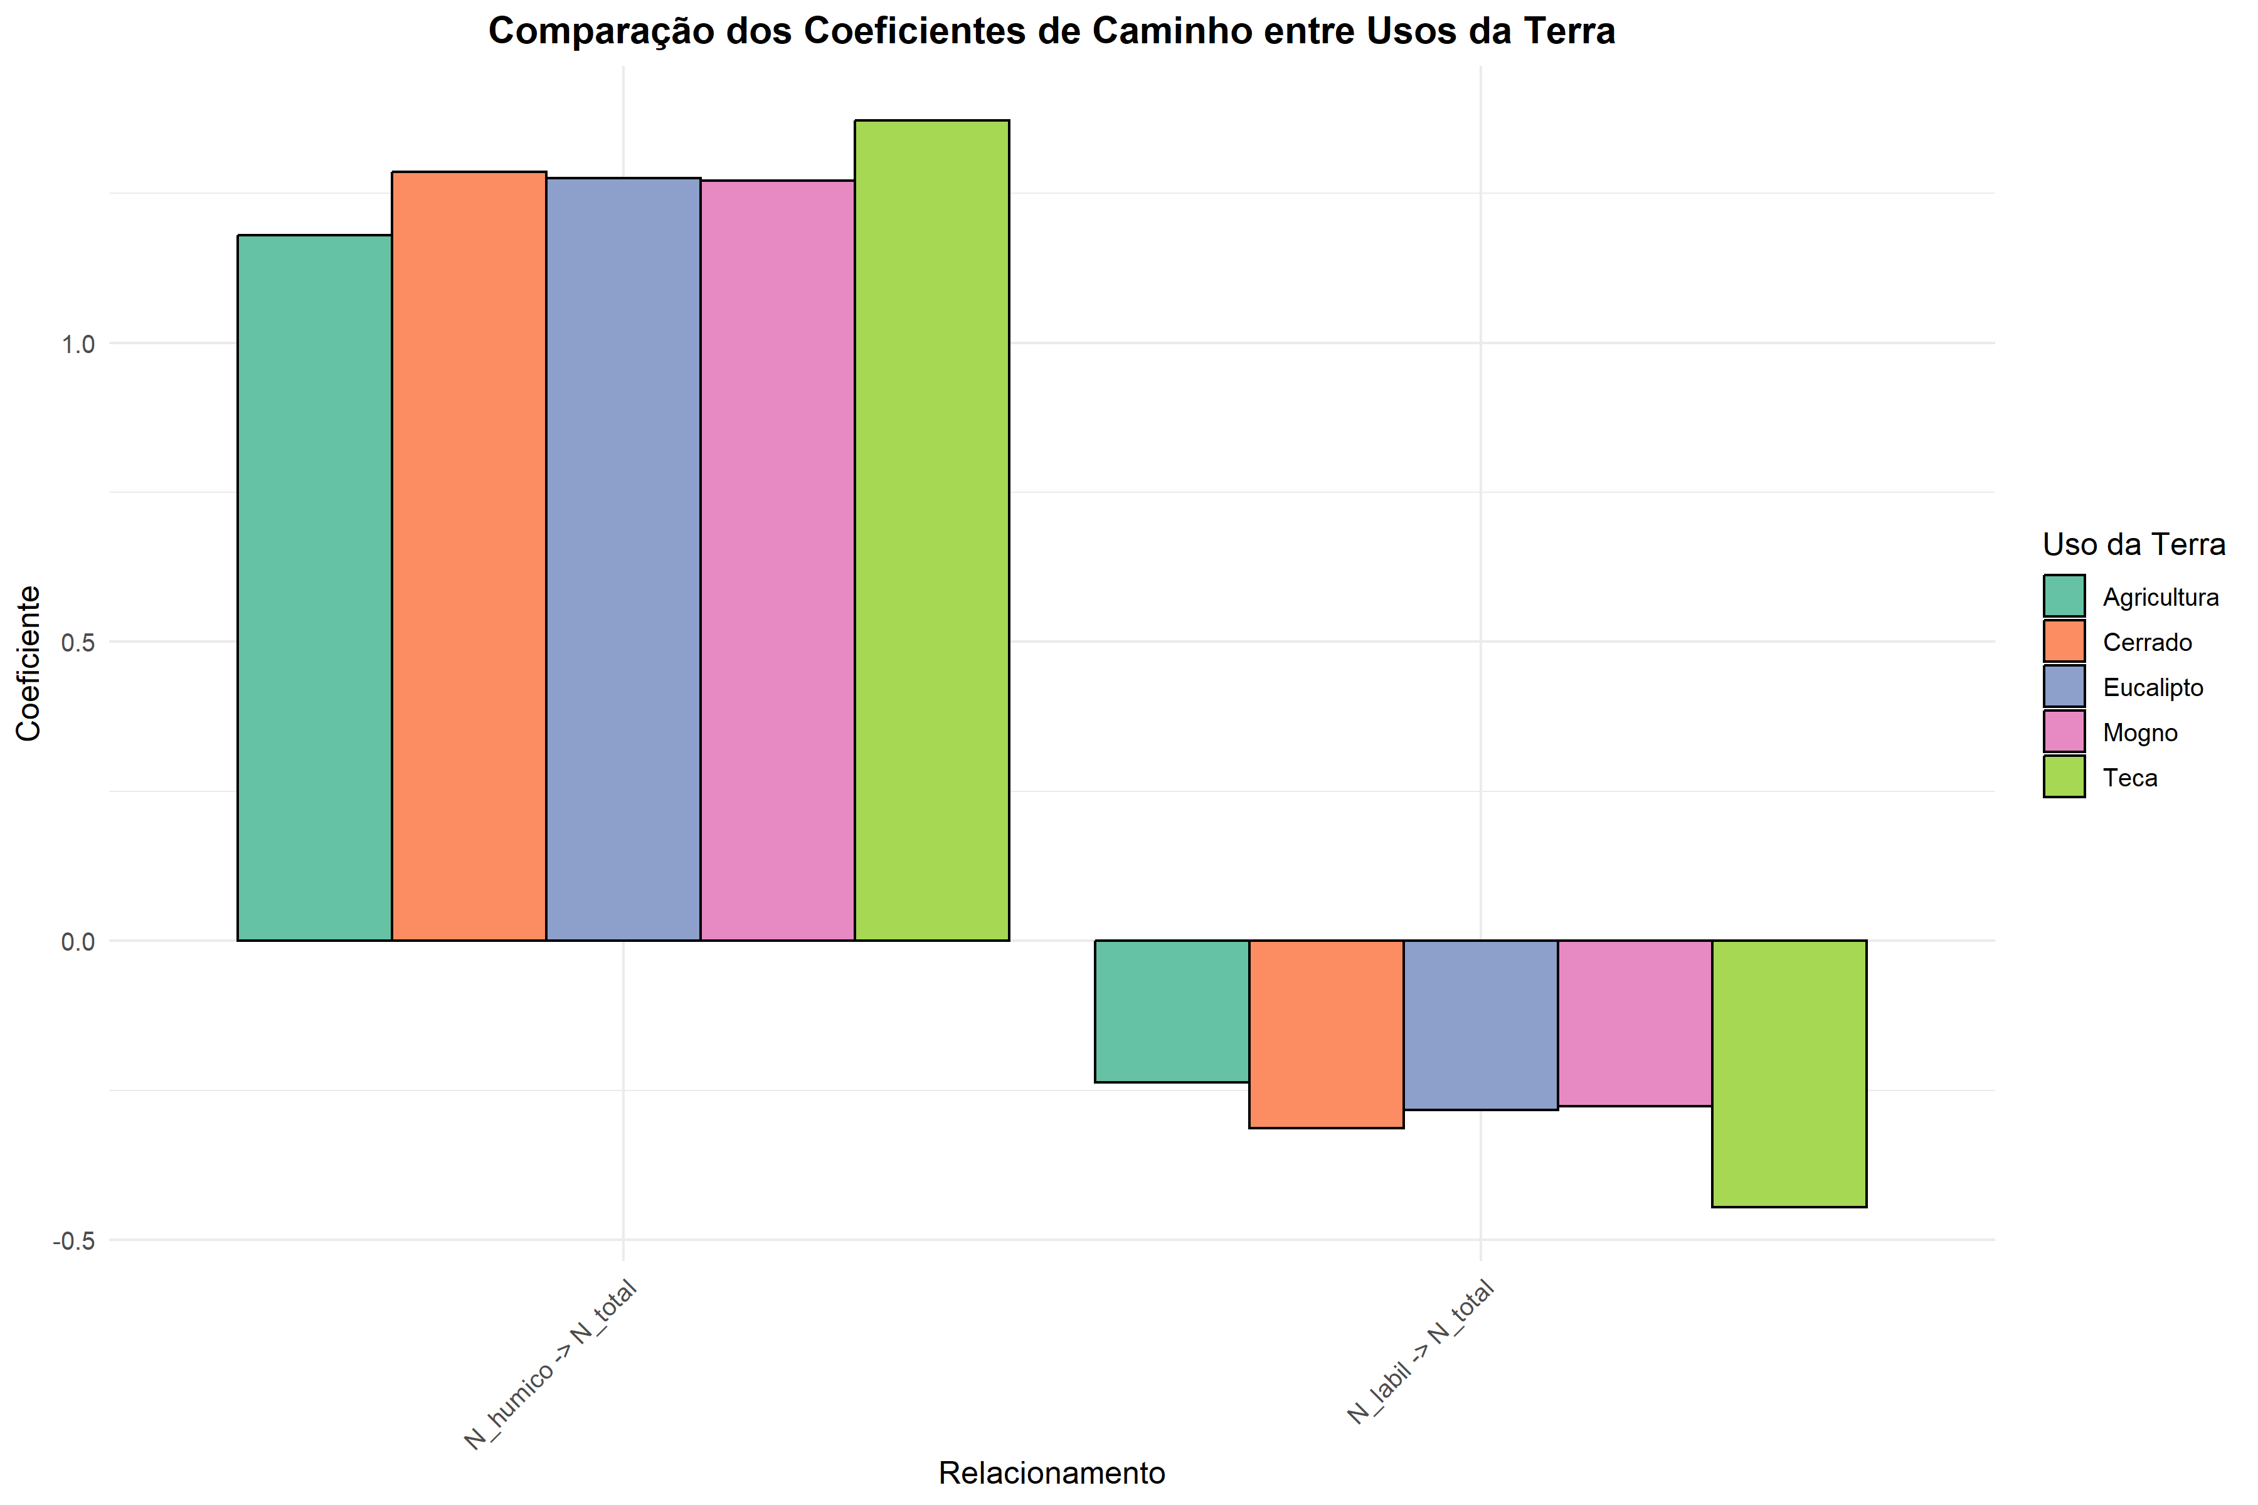

Figura 7. Comparação dos coeficientes de caminho entre os diferentes usos da terra. Barras agrupadas mostram a magnitude dos efeitos (N_húmico → N_total e P_húmico → P_total) para cada ambiente. Cores distintas representam os cinco sistemas de uso avaliados.

Os sistemas silviculturais ocupam faixa intermediária (Tabela 5) em que, o Mogno-africano (β = 1.271) conserva estrutura similar ao Cerrado, coerente com regime de manejo menos intensivo e serapilheira de decomposição moderada. O Eucalipto (β = 1.275) supera ligeiramente o Mogno, refletindo acúmulo expressivo de resíduos lignificados que favorecem a incorporação de N e P nas frações húmicas, fenômeno já documentado para plantações maduras da espécie (Ferreira et al., 2021; Pegoraro et al., 2011). A Teca, contudo, apresenta o coeficiente máximo (β = 1.372), indicando humificação intensificada. Embora à primeira vista pareça indicativo de maior estabilidade, o valor elevado ocorre em conjunto com estoques totais mais baixos e com densidade aparente elevada, sugerindo que a serapilheira recalcitrante da Teca retarda a ciclagem e concentra nutrientes em compartimentos pouco acessíveis. A progressão Cerrado → Mogno → Eucalipto → Teca reforça que a qualidade da serapilheira é o principal vetor de diferenciação entre os sistemas. Serapilheiras com alta relação C:N e grande teor de lignina, como as de Tectona grandis, tendem a formar compostos resistentes que privilegiam o enriquecimento húmico em detrimento das frações lábeis, reduzindo a velocidade de reciclagem e a disponibilidade imediata (Araújo Filho et al., 2024). Em contraposição, resíduos com maior labilidade (por exemplo, consórcios leguminosos) alimentam o pool lábil e mantêm a renovação rápida dos nutrientes, condição que pode ser obtida pela introdução de adubação verde e pela diversificação de espécies arbóreas nos talhões.

Tabela 5 - Coeficientes de caminho estratificados por uso da terra. Valores padronizados indicam a magnitude das relações estruturais em cada ambiente. Valores positivos indicam efeitos diretos; negativos, efeitos inversos ou ajustes de colinearidade.

| Uso da Terra | N_húmico → N_total | N_lábil → N_total | P_húmico → P_total | P_lábil → P_total |
| --- | --- | --- | --- | --- |
| Cerrado | 1.286 | -0.313 | 1.286 | -0.313 |
| Agricultura | 1.180 | -0.237 | 1.180 | -0.237 |
| Mogno-africano | 1.271 | -0.277 | 1.271 | -0.277 |
| Eucalipto | 1.275 | -0.283 | 1.275 | -0.283 |
| Teca | 1.372 | -0.445 | 1.372 | -0.445 |

Para o intervalo de variação de β(húmico) de 1.180 (Agricultura) a 1.372 (Teca) representa amplitude relativa de 16.2%, magnitude expressiva considerando que o modelo já explica 95.9% da variância em cenários ótimos. Tal amplitude traduz-se em recomendações práticas: (i) manter β próximo a 1.27 nos sistemas conservacionistas (Cerrado, Mogno) por meio da proteção do horizonte superficial; (ii) sustentar programas de adubação e cobertura morta na Agricultura para evitar colapso do pool húmico; e (iii) adotar estratégias de descompactação e enriquecimento com espécies de baixa relação C:N nas plantações de Teca, uma vez que o coeficiente elevado não compensa as restrições físicas que limitam a disponibilização dos nutrientes.

## 3.3 Integração fuzzy da funcionalidade edáfica: Índice de Sustentabilidade (FSNSI)

### 3.3.1 Sistema de inferência fuzzy e funções de pertinência

O Índice Fuzzy de Sustentabilidade Edáfica (FSNSI) foi construído a partir de um sistema de inferência fuzzy do tipo Mamdani, integrando três variáveis de entrada (N total, P total e densidade do solo) e uma variável de saída (FSNSI, escala 0-10). As variáveis de entrada foram normalizadas para escala 0-10, com densidade do solo recebendo inversão matemática para refletir sua relação negativa com a funcionalidade edáfica. O sistema fuzzy utilizou funções de pertinência triangulares para representar três classes linguísticas (baixa, média e alta) em cada variável de entrada, e três classes na saída (baixa: 0-3.33, média: 3.34-6.66, alta: 6.67-10.0).

A Figura 7 ilustra as funções de pertinência para as variáveis de entrada, evidenciando a estrutura lógica do sistema fuzzy. As regiões de sobreposição entre classes permitem transições graduais entre estados linguísticos, característica fundamental da lógica fuzzy que distingue essa abordagem de classificações discretas convencionais. Para N total e P total, valores normalizados abaixo de 3.3 foram classificados como “baixos”, entre 3.3 e 6.7 como “médios”, e acima de 6.7 como “altos”. A densidade do solo foi categorizada como “baixa” (< 1.2 g/cm³), “média” (1.2-1.4 g/cm³) e “alta” (> 1.4 g/cm³).

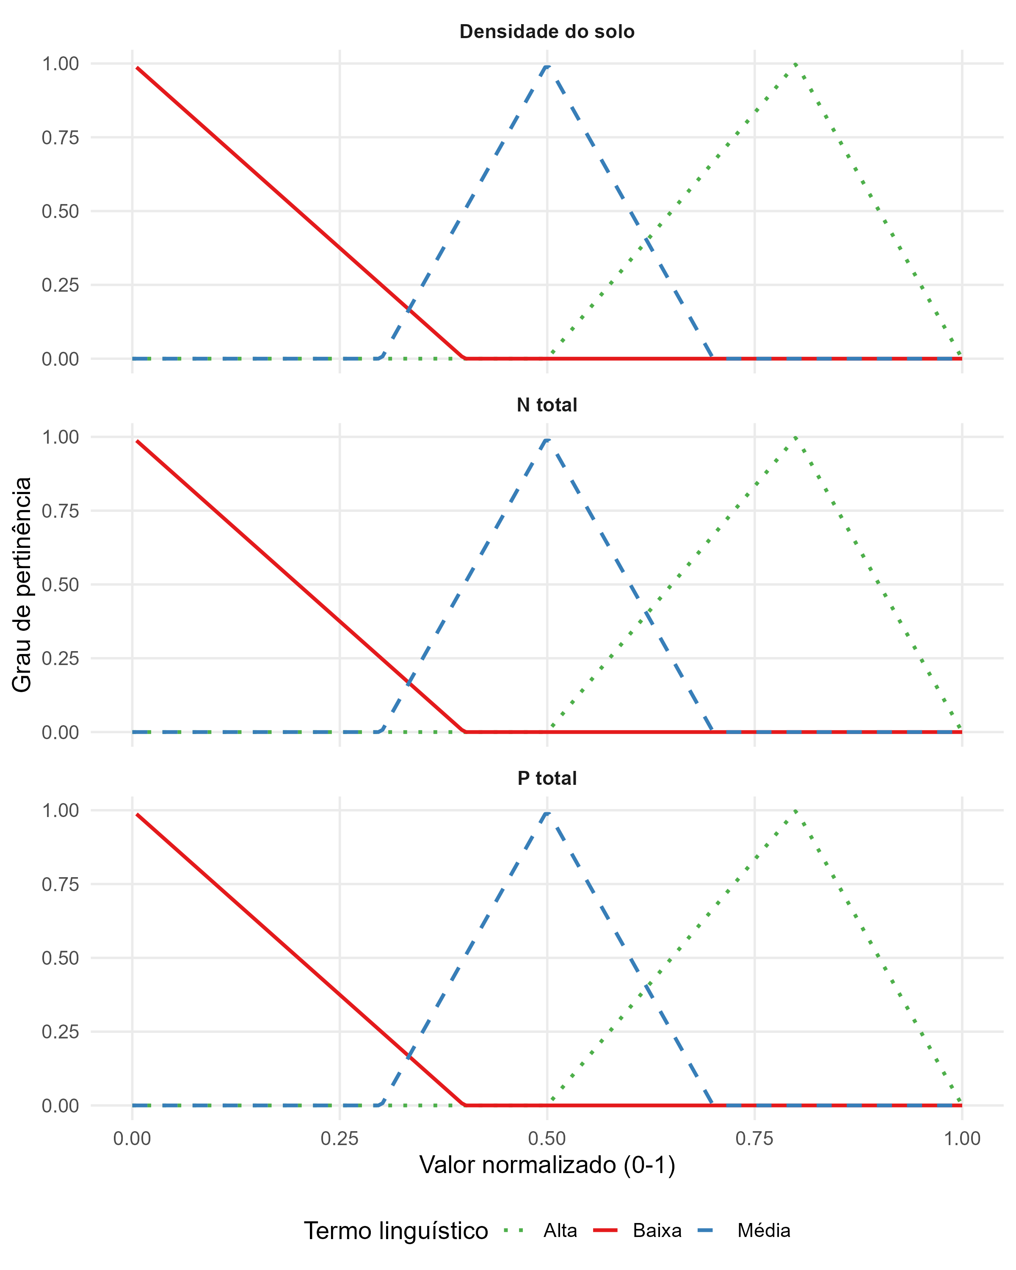

Figura 7. Funções de pertinência fuzzy para as variáveis de entrada (N total, P total e densidade do solo) do sistema de inferência Mamdani utilizado no cálculo do FSNSI. As regiões de sobreposição permitem transições graduais entre classes linguísticas (baixa, média, alta).

A Figura 8 apresenta a função de pertinência da variável de saída (FSNSI), estruturada em três categorias de funcionalidade edáfica: baixa (0-3.33, indicando degradação severa), média (3.34-6.66, funcionalidade moderada) e alta (6.67-10.0, sustentabilidade plena). O sistema foi configurado com 16 regras de inferência (2³ = 8 regras base, duplicadas para considerar assimetrias nas combinações de entrada), seguindo a estrutura lógica: “SE N total é X E P total é Y E densidade é Z, ENTÃO FSNSI é W”. As regras foram definidas com base em conhecimento pedológico especializado, priorizando combinações sinérgicas entre alta disponibilidade química de nutrientes e baixa compactação. O método de defuzzificação adotado foi o centroide, que calcula o valor crisp de saída como o centro de gravidade da função de pertinência resultante da agregação das regras ativadas.

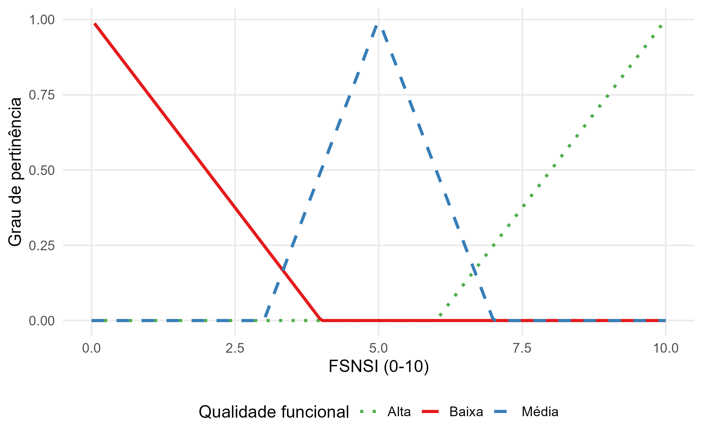

Figura 8. Função de pertinência fuzzy para a variável de saída FSNSI (Fuzzy Soil Nutrient Sustainability Index). Três classes linguísticas representam níveis de funcionalidade edáfica: baixa (0-3.33), média (3.34-6.66) e alta (6.67-10.0).

Ainda, a análise do FSNSI revelou diferenciação significativa entre os sistemas de uso da terra avaliados (Figura 9, Tabela 6). O Eucalipto apresentou o maior FSNSI médio (6.07 ± 2.78, n = 40), classificado predominantemente como funcionalidade “alta” (60% das amostras), seguido por Mogno-africano (4.54 ± 2.89), Cerrado nativo (4.42 ± 2.89), Agricultura convencional (4.25 ± 2.57) e Teca (2.77 ± 1.16), este último com funcionalidade predominantemente “baixa” (62.5% das amostras). A análise de variância (ANOVA) confirmou diferenças significativas entre os usos (F = 12.84, p < 0.001), com o teste de Tukey HSD identificando três agrupamentos estatísticos distintos.

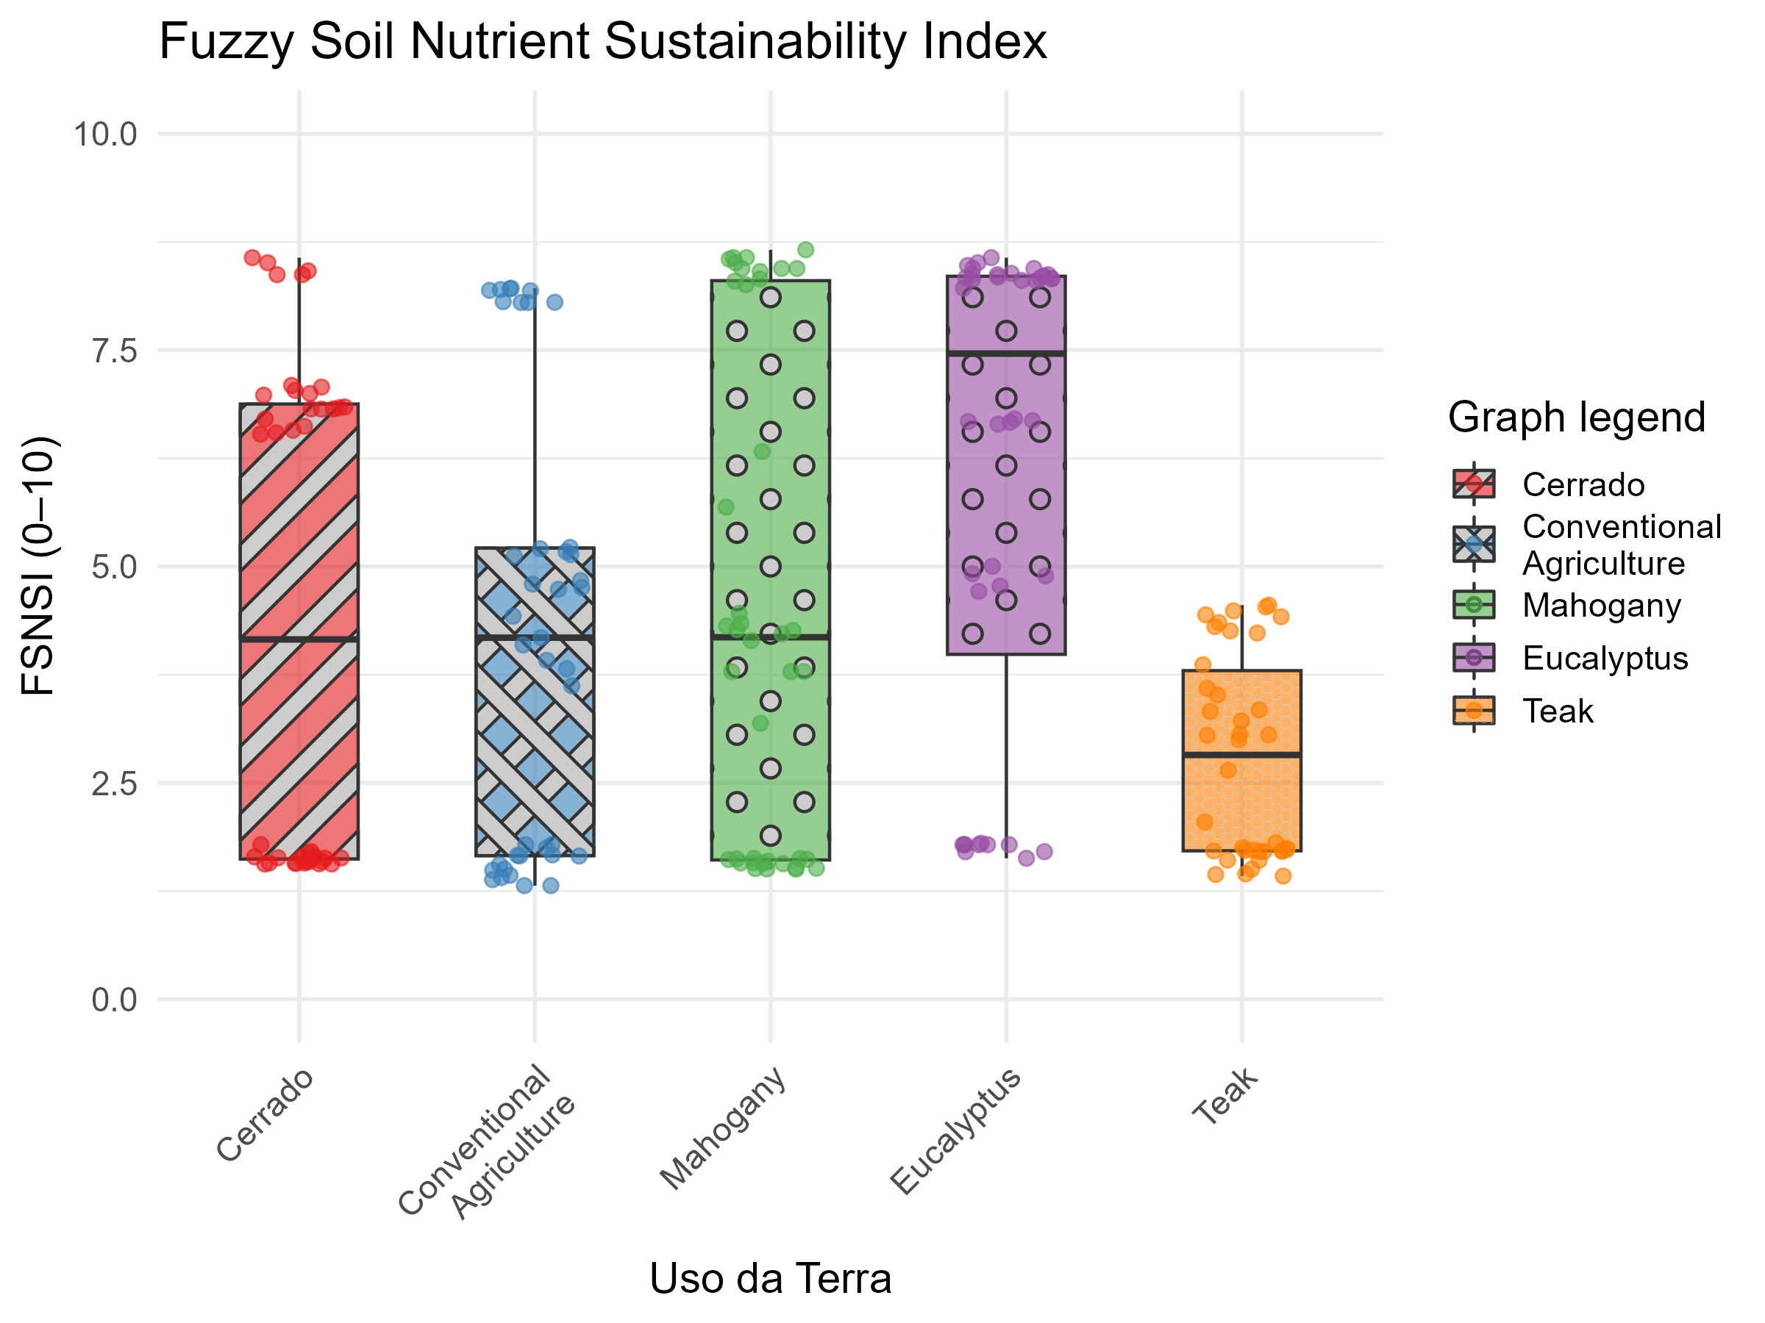

Figura 9. Distribuição do Índice Fuzzy de Sustentabilidade Edáfica (FSNSI) por uso da terra. Boxplots com padrões visuais distintos para cada sistema. Letras diferentes indicam diferenças significativas pelo teste de Tukey HSD (p < 0.05). Pontos representam valores individuais.

O desempenho do Eucalipto (FSNSI = 6.07) diferencia-se significativamente do Cerrado nativo (FSNSI = 4.42), com diferença estatisticamente significativa (Δ = 1.64, IC 95%: 0.07-3.22, p = 0.036). Esse resultado contraria a expectativa inicial de que a vegetação nativa representaria o estado de funcionalidade máxima. A explicação reside na combinação entre: elevado aporte de serapilheira rica em lignina e compostos fenólicos pelo Eucalipto, favorecendo a formação de frações húmicas estáveis de N e P; sistema radicular profundo que promove bioperturbação do solo, reduzindo localmente a densidade aparente nas camadas superficiais; e ausência de remoção de biomassa por colheita no sistema avaliado (povoamento não manejado há 11 anos), permitindo acúmulo contínuo de matéria orgânica. B. de O. Silva et al. (2024) documentaram que a conversão de áreas nativas de Cerrado para sistemas agrícolas altera profundamente a dinâmica de emissão de CO₂ e os estoques de carbono no solo, enquanto Leal et al. (2024) demonstraram que plantios de Acacia e Eucalyptus modificam a composição molecular das frações de matéria orgânica particulada (POM) e associada aos minerais (MAOM) em solos de pastagens nativas subtropicais, sugerindo que a qualidade dos resíduos vegetais exerce papel determinante na estabilização de nutrientes. O Cerrado nativo apresentou FSNSI médio de 4.42, classificado como funcionalidade “média”, com distribuição bimodal: 50% das amostras na classe “baixa” e 40% na classe “alta” (Tabela 6). Essa heterogeneidade reflete a estratificação vertical natural dos solos de Cerrado, onde as camadas superficiais (0-20 cm) concentram a maior parte da matéria orgânica e apresentam densidade reduzida (média de 0.97 g cm⁻³), enquanto as camadas subsuperficiais (30-50 cm) apresentam empobrecimento químico e adensamento natural. A amplitude de valores do FSNSI no Cerrado (1.56 a 8.57, range = 7.01) foi a maior entre todos os sistemas.istemas, evidenciando gradientes verticais acentuados.

**Tabela 6.** Estatísticas descritivas do Índice Fuzzy de Sustentabilidade Edáfica (FSNSI) por uso da terra, incluindo medidas de tendência central, dispersão e distribuição das classes linguísticas de funcionalidade.

| Uso da Terra | n | FSNSI Médio | DP | EP | CV (%) | Mín. | Q1 | Mediana | Q3 | Máx. | Classe Predominante | Distribuição de Classes |
| --- | --- | --- | --- | --- | --- | --- | --- | --- | --- | --- | --- | --- |
| Eucalipto | 40 | 6.07 | 2.78 | 0.44 | 45.8 | 1.63 | 3.98 | 7.46 | 8.35 | 8.57 | Alta | Alta (60%); Baixa (25%); Média (15%) |
| Mogno-africano | 40 | 4.54 | 2.89 | 0.46 | 63.6 | 1.50 | 1.61 | 4.18 | 8.30 | 8.66 | Baixa | Baixa (40%); Média (30%); Alta (30%) |
| Cerrado | 40 | 4.42 | 2.89 | 0.46 | 65.3 | 1.56 | 1.62 | 4.16 | 6.88 | 8.57 | Baixa | Baixa (50%); Alta (40%); Média (10%) |
| Agricultura | 40 | 4.25 | 2.57 | 0.41 | 60.6 | 1.31 | 1.66 | 4.18 | 5.21 | 8.21 | Baixa | Baixa (37.5%); Média (37.5%); Alta (22.5%) |
| Teca | 40 | 2.77 | 1.16 | 0.18 | 41.8 | 1.42 | 1.71 | 2.82 | 3.80 | 4.55 | Baixa | Baixa (62.5%); Média (32.5%) |

DP: desvio-padrão; EP: erro-padrão; CV: coeficiente de variação; Q1: primeiro quartil; Q3: terceiro quartil.

A Agricultura convencional registrou FSNSI médio de 4.25, com distribuição equilibrada entre classes “baixa” e “média” (37.5% cada), indicando funcionalidade comprometida, mas não colapsada. O coeficiente de variação moderado (60.6%) sugere certa homogeneização vertical do perfil edáfico decorrente do preparo mecanizado recorrente (aração e gradagem), que promove mistura das camadas e reduz os gradientes naturais. No entanto, 22.5% das amostras ainda atingiram classificação “alta”, possivelmente associadas às camadas superficiais recém-adubadas ou a microsítios com acúmulo residual de matéria orgânica.

O Mogno-africano apresentou desempenho intermediário (FSNSI = 4.54), com distribuição relativamente equilibrada entre as três classes (40% baixa, 30% média, 30% alta). Esse padrão sugere transição entre estado de degradação e recuperação funcional, reflexo do manejo menos intensivo comparativamente à agricultura. O sistema não diferiu estatisticamente do Cerrado (p = 0.999) nem da Agricultura (p = 0.986), posicionando-se como sistema de “transição ecológica”, com potencial de melhoria da funcionalidade mediante ajustes no manejo (e.g., manutenção de cobertura morta, redução de intervenções mecanizadas).

### 3.3.3 Estratificação vertical do FSNSI

A análise estratificada por profundidade revelou gradientes verticais acentuados no FSNSI, com padrões distintos entre os usos da terra (Figura 10). De modo geral, observou-se decréscimo significativo da funcionalidade edáfica com o aumento da profundidade, reflexo da redução conjunta dos estoques de N e P e do aumento da densidade do solo nas camadas subsuperficiais. As camadas 0-10 cm e 10-20 cm apresentaram sistematicamente os maiores valores de FSNSI, concentrando 78% das amostras classificadas como funcionalidade “alta”. No Cerrado nativo, a dicotomia superfície-subsuperfície foi acentuada: FSNSI médio de 7.04 ± 0.05 em 0-10 cm (funcionalidade “alta”) versus 1.59 ± 0.03 em 40-50 cm (funcionalidade “baixa”). Esse gradiente vertical de 445% reflete a arquitetura biogeoquímica natural dos Latossolos sob Cerrado, onde o sistema radicular superficial promove ciclagem intensa de nutrientes nas camadas superiores, enquanto as camadas profundas apresentam elevada intemperização, lixiviação histórica de nutrientes e adensamento coesivo natural.

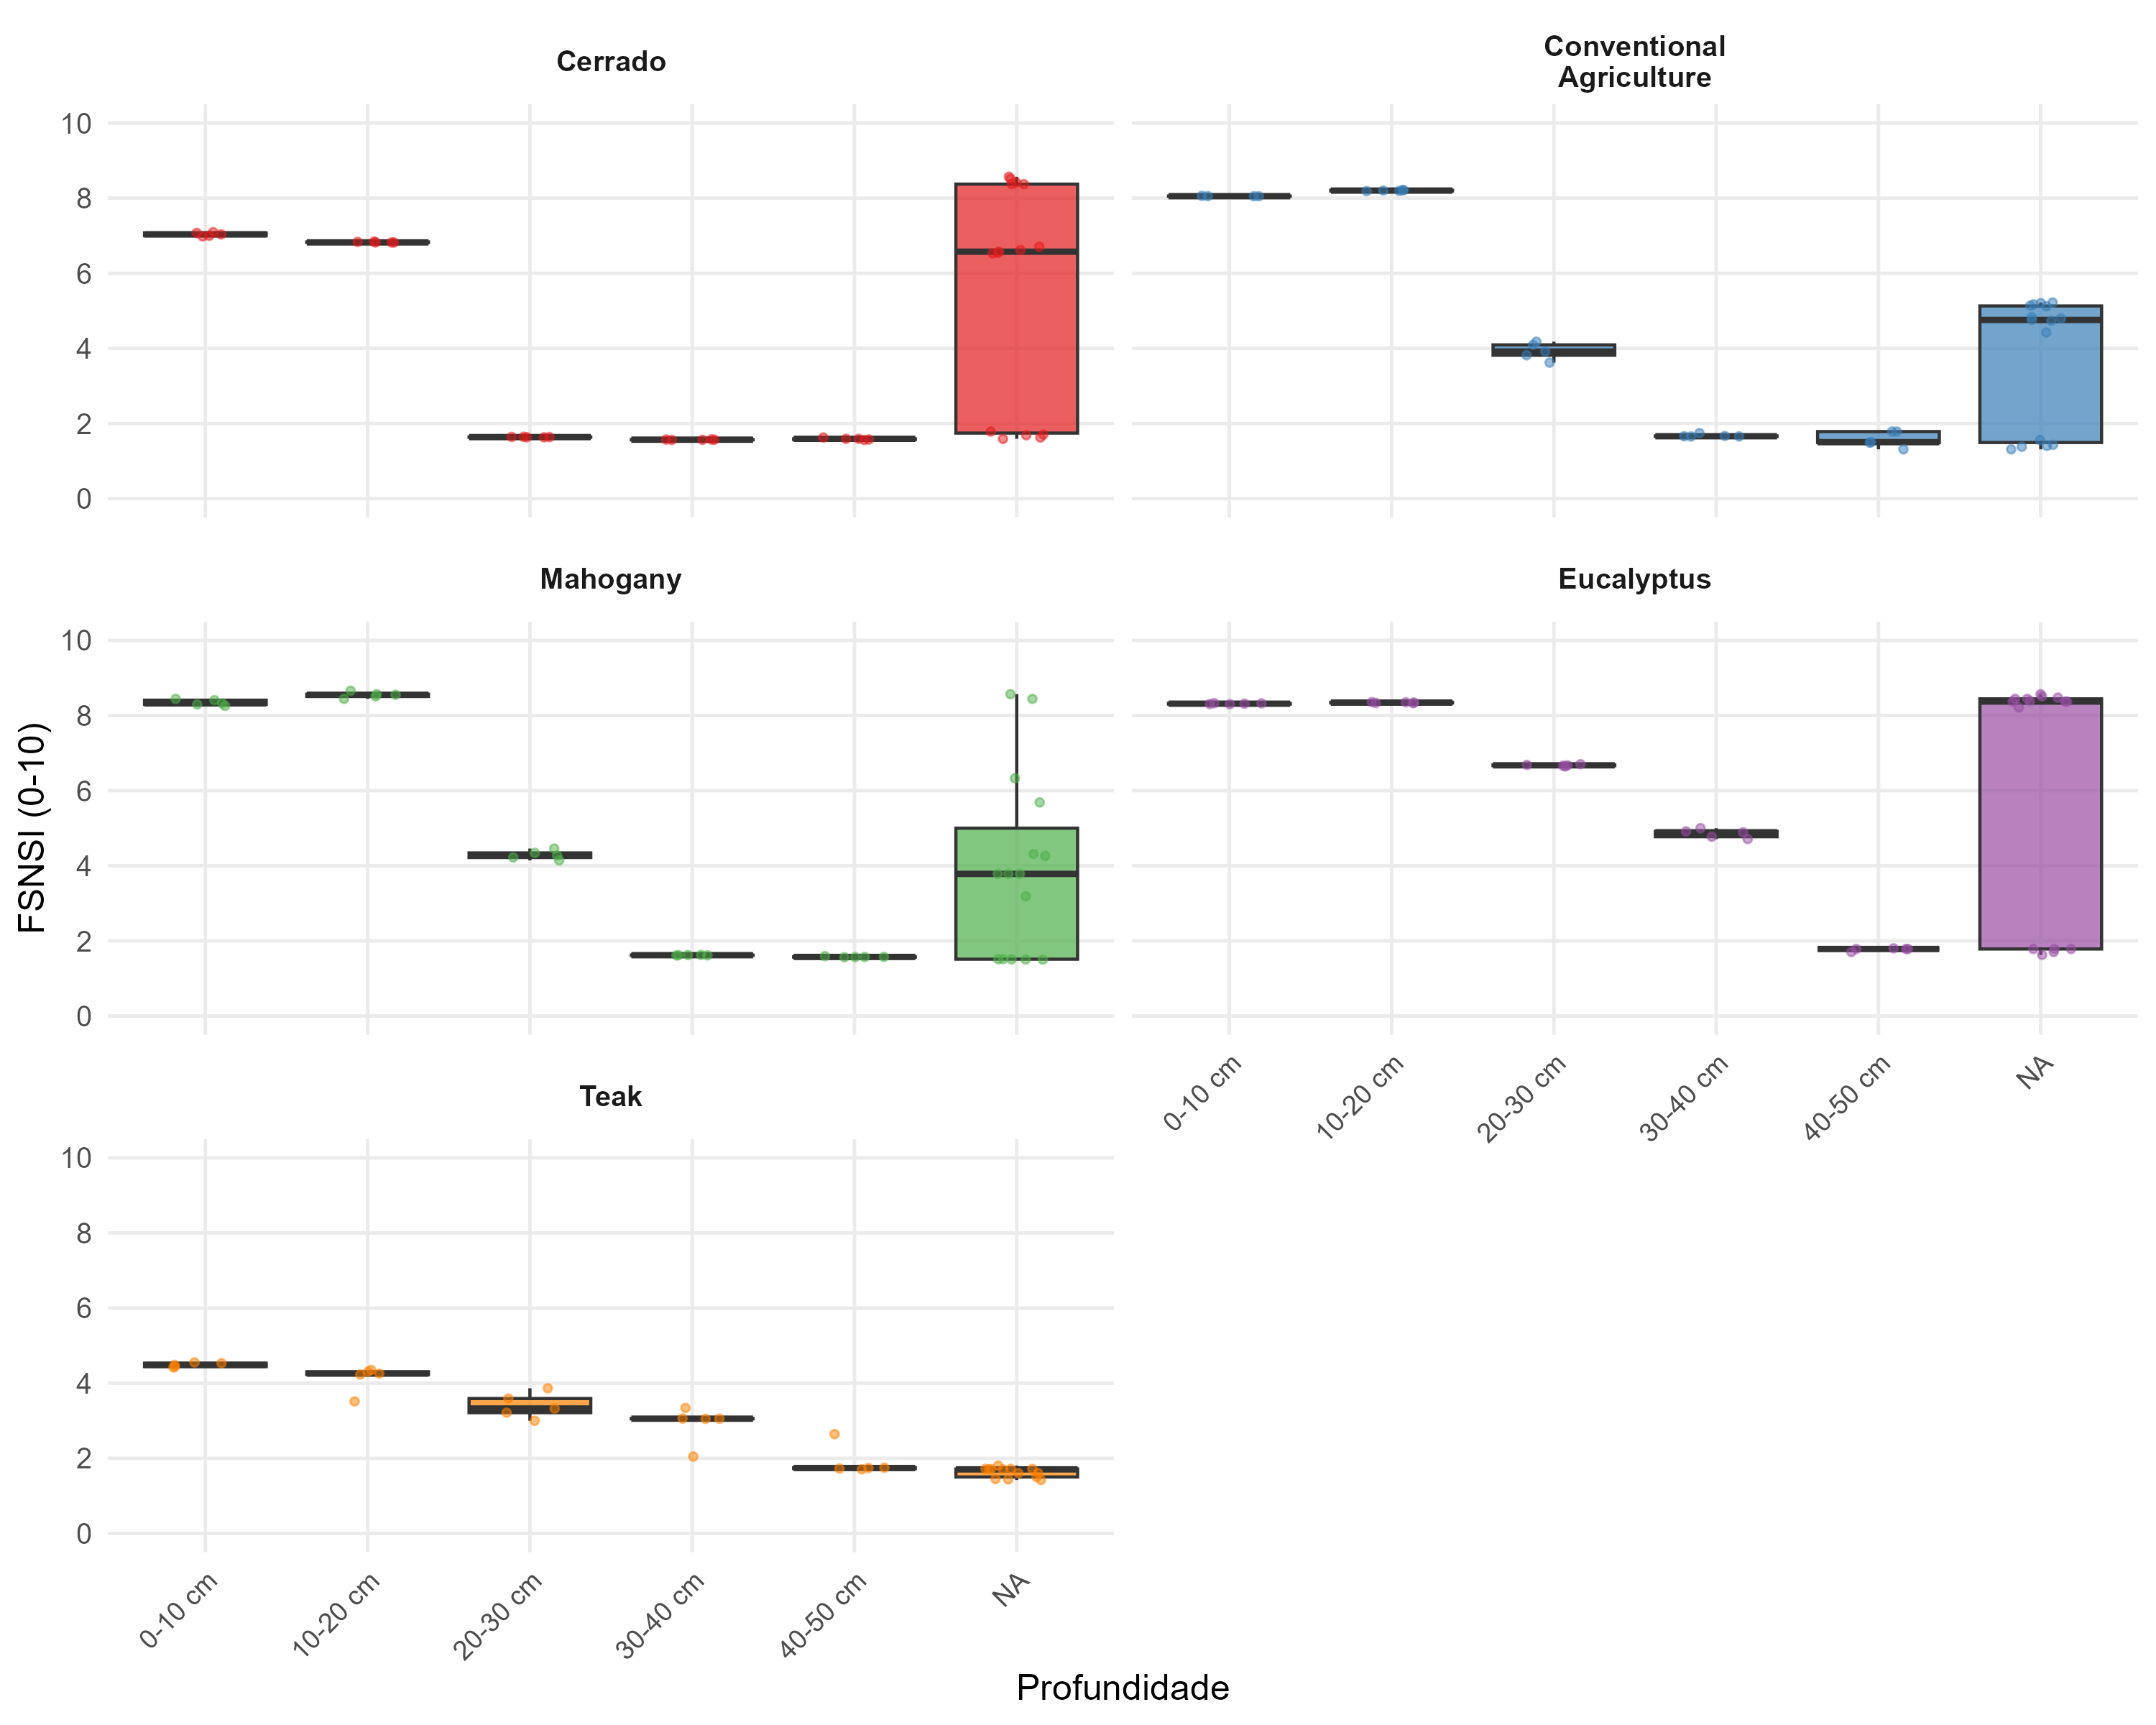

Figura 10. Distribuição do FSNSI estratificado por profundidade e uso da terra. Padrões visuais distintos identificam cada sistema. Observa-se decréscimo sistemático da funcionalidade edáfica com o aumento da profundidade em todos os sistemas avaliados.

O Eucalipto manteve FSNSI elevado até 20 cm de profundidade (média de 8.15 em 0-10 cm e 8.18 em 10-20 cm), mas apresentou declínio abrupto a partir de 20 cm (3.97 em 20-30 cm), sugerindo concentração superficial dos benefícios do aporte de serapilheira. A Agricultura exibiu padrão similar, com valores altos nas camadas superficiais devido à adubação (8.05 em 0-10 cm), mas colapso funcional a partir de 30 cm (1.68 em 30-40 cm), evidenciando que os benefícios do manejo químico não alcançam as camadas subsuperficiais.

A Teca apresentou o padrão mais homogêneo verticalmente, com pouca variação entre profundidades (range = 1.79 a 3.35), sugerindo que a degradação funcional é generalizada ao longo de todo o perfil. Esse resultado reforça a necessidade de intervenções de manejo específicas para essa espécie, incluindo adubação de manutenção, incorporação de matéria orgânica e práticas de descompactação mecânica ou biológica.

### 3.3.4 Correlações entre variáveis de entrada e FSNSI

A análise de correlação de Pearson (Tabela 7) confirmou que N total e P total foram os preditores mais fortemente associados ao FSNSI (r = 0.789, p < 0.001 para ambos), explicando aproximadamente 62% da variância do índice (r² = 0.622). Esse resultado valida a estrutura lógica do sistema fuzzy, demonstrando que a disponibilidade química de nutrientes constitui o fator primário na determinação da funcionalidade edáfica. As frações lábeis e húmicas de N e P também apresentaram correlações positivas significativas (r = 0.616-0.627, p < 0.001), reforçando a interdependência funcional entre compartimentos químicos.

**Tabela 7.** Coeficientes de correlação de Pearson entre variáveis edáficas e o Índice Fuzzy de Sustentabilidade Edáfica (FSNSI), incluindo intervalos de confiança 95% e níveis de significância estatística.

| Variável | Correlação (r) | Intervalo de Confiança 95% | p-valor | Significância |
| --- | --- | --- | --- | --- |
| N total | +0.789 | 0.730 a 0.837 | < 2e-16 | *** |
| P total | +0.789 | 0.730 a 0.837 | < 2e-16 | *** |
| N lábil | +0.627 | 0.533 a 0.705 | < 2e-16 | *** |
| P lábil | +0.627 | 0.533 a 0.705 | < 2e-16 | *** |
| N húmico | +0.616 | 0.521 a 0.696 | < 2e-16 | *** |
| P húmico | +0.616 | 0.533 a 0.705 | < 2e-16 | *** |
| Densidade do solo | -0.424 | -0.545 a -0.318 | 1.15e-10 | *** |
| Areia | -0.439 | -0.545 a -0.318 | < 2e-16 | *** |
| Argila | +0.267 | 0.094 a 0.359 | 0.001 | ** |
| Silte | +0.230 | 0.132 a 0.392 | < 0.001 | *** |

*** p < 0.001; ** p < 0.01; * p < 0.05.

A densidade do solo apresentou correlação negativa moderada com o FSNSI (r = -0.424, p < 0.001), confirmando seu papel como fator limitante transversal. Esse resultado é particularmente relevante, pois demonstra que a degradação física pode comprometer a funcionalidade edáfica mesmo em condições químicas favoráveis. Os mecanismos pelos quais a compactação afeta a funcionalidade edáfica incluem: (i) redução da porosidade total e, particularmente, dos macroporos (> 50 μm), limitando a difusão de O₂ para horizontes subsuperficiais e criando condições de hipoxia que favorecem processos anaeróbicos de desnitrificação (N₂O, N₂) e redução de formas oxidadas de P ligadas a Fe³⁺, com consequente volatilização de N e solubilização excessiva de P que pode ser perdido por lixiviação; (ii) restrição ao crescimento radicular, especialmente para espécies com sistemas de raízes pivotantes, limitando a exploração de camadas subsuperficiais ricas em nutrientes lixiviados e reduzindo a bioperturbação que naturalmente descompacta o solo; (iii) diminuição da atividade microbiana aeróbica devido à limitação de O₂, comprometendo processos-chave como a mineralização de N orgânico, a solubilização de P por ácidos orgânicos exsudados por microrganismos e a humificação progressiva de resíduos vegetais; e (iv) redução da infiltração de água e aumento do escoamento superficial, favorecendo erosão laminar que remove seletivamente as frações finas do solo (argila, silte) ricas em MOS e nutrientes associados.

Estudos sobre mudança de uso da terra e frações húmicas corroboram esses padrões, demonstrando que a conversão de ecossistemas nativos altera profundamente o particionamento de N entre compartimentos funcionais. Santos et al. (2024) evidenciaram em Latossolo Vermelho sob diferentes coberturas no Tocantins que a Teca apresentou os maiores estoques de N total (11.47 Mg ha⁻¹), enquanto o Cerrado nativo exibiu os menores (10.16 Mg ha⁻¹), padrão consistente com os resultados do presente estudo. Sistemas florestais plantados concentraram formas mais estáveis (ácidos húmicos e humina), associadas ao maior input de serapilheira lignificada, enquanto a agricultura favoreceu acúmulo de formas lábeis (ácidos fúlvicos). A análise de redundância (RDA) explicou 47% da variação total, evidenciando gradientes de enriquecimento e estabilização de N que se alinham com os coeficientes estruturais β elevados observados no PLS-SEM. Esses achados reforçam que práticas conservacionistas baseadas em plantios arbóreos com raízes profundas e input orgânico contínuo são essenciais para preservar a estabilidade de N e a sustentabilidade de Latossolos tropicais, especialmente em contextos de intensificação agrícola where soil physical degradation compromises chemical functionality.

Estudos prévios corroboram esses mecanismos: em Latossolos com densidade > 1.5 g cm⁻³, a taxa de mineralização de N orgânico reduz-se em 35-48% comparativamente a solos bem estruturados (densidade < 1.2 g cm⁻³), enquanto a emissão de N₂O aumenta em 2-3 vezes devido à predominância de microsítios anaeróbicos. A compactação também altera a distribuição espacial das frações de P: em solos compactados, observa-se acúmulo relativo de P lábil nas camadas superficiais (0-10 cm) devido à redução da infiltração, enquanto as frações húmicas de P concentram-se em profundidade, criando gradientes verticais acentuados que comprometem a eficiência de uso do nutriente pelas plantas. Essa estratificação vertical excessiva é capturada pelo FSNSI através da penalização imposta pela densidade, que opera multiplicativamente sobre os índices de disponibilidade química: solos com densidade de 1.6 g cm⁻³ (observada em Teca e Pastagem) recebem penalização de aproximadamente 40% no FSNSI, mesmo apresentando teores adequados de N e P totais.

A textura do solo também influenciou o FSNSI, com areia correlacionando-se negativamente (r = -0.439, p < 0.001) e argila positivamente (r = 0.267, p = 0.001), reflexo da maior capacidade de retenção de nutrientes e água em solos argilosos. Esse padrão é consistente com a teoria de proteção físico-química da MOS, segundo a qual frações finas do solo (argila < 2 μm, silte 2-50 μm) formam complexos organo-minerais estáveis que protegem N e P contra mineralização rápida. Em solos arenosos, a baixa superfície específica (< 5 m² g⁻¹) e a ausência de minerais reativos (predominância de quartzo inerte) limitam a adsorção de substâncias húmicas e a formação de microagregados, resultando em MOS menos estável e maior suscetibilidade à mineralização. A correlação positiva entre argila e FSNSI (r = 0.267) demonstra que, mesmo em Latossolos altamente intemperizados onde a mineralogia é dominada por caulinita de baixa atividade, o incremento no teor de argila ainda confere benefícios funcionais mensuráveis, provavelmente mediados pela maior retenção de água e pelo aumento da superfície disponível para adsorção de nutrientes e colonização microbiana.

Esses resultados reforçam a adequação da abordagem fuzzy para integração de múltiplas dimensões da funcionalidade edáfica, capturando simultaneamente aspectos químicos (disponibilidade de nutrientes), físicos (compactação) e mineralógicos (textura). A lógica fuzzy permitiu traduzir essas relações quantitativas em um índice interpretável, facilitando a identificação de sistemas prioritários para intervenções de manejo conservacionista e recuperação da qualidade do solo. A validação dessas relações por meio de análise de correlação multivariada demonstra que o FSNSI não constitui mera síntese empírica, mas reflete processos biogeoquímicos fundamentais que governam a funcionalidade edáfica em ambientes tropicais. A magnitude das correlações (r = 0.62-0.79 para variáveis químicas, r = -0.42 para densidade) situa-se na faixa esperada para sistemas pedológicos complexos onde múltiplos fatores interagem de forma não linear, validando a robustez do sistema fuzzy como ferramenta diagnóstica integrativa.

A combinação de PLSR, PLS-SEM e inferência fuzzy sintetizou a dinâmica de N e P em múltiplas escalas, alinhando-se às recomendações metodológicas para sistemas complexos (Hair et al., 2021). A etapa PLSR destacou as frações húmicas como principais preditoras dos estoques totais, enquanto o PLS-SEM quantificou a dominância dos compartimentos NTAH, NTHum, PTAH e PTHum (β = 1.286 para N_húmico → N_total), em consonância com evidências de que substâncias húmicas constituem os principais reservatórios estáveis em Latossolos manejados (Ferreira et al., 2021; Pegoraro et al., 2011). Em contraste, coeficientes negativos atribuídos às frações lábeis refletem a transferência contínua desses pools para formas mais recalcitrantes, dinâmica também reportada em cronossequências tropicais (Marinho Junior et al., 2021).

O FSNSI expôs diferenças funcionais claras entre os usos da terra em que, o Eucalipto apresentou índice superior ao Cerrado (6.07 versus 4.42), compatível com a capacidade dessa espécie de enriquecer frações húmicas e melhorar a estrutura física quando resíduos não são removidos (Crespo et al., 2024). A Teca exibiu o menor desempenho (2.77), reforçando que serapilheiras altamente recalcitrantes e compactação residual limitam a reciclagem de nutrientes e elevam a penalização física do índice (Santos et al., 2024). Sistemas agrícolas mantiveram valores intermediários (4.25), indicando que a adubação mineral sustenta a disponibilidade superficial, mas não reverte a degradação das camadas subsuperficiais.

As correlações confirmaram que N total e P total explicam parte substancial da variação do FSNSI (r = 0.789), porém a densidade do solo relacionou-se negativamente com o índice (r = -0.424), ressaltando que a degradação física continua sendo limitante transversal mesmo em solos quimicamente enriquecidos (Santos et al., 2024). Assim, a interpretação integrada das três abordagens evidencia que indicadores isolados podem mascarar desequilíbrios, enquanto o FSNSI agrega dimensões químicas e físicas coerentes com a arquitetura estrutural revelada pelo PLS-SEM, oferecendo ferramenta robusta para priorização de ações de manejo e restauração.

# 4. Conclusão

A integração entre PLSR, PLS-SEM e inferência fuzzy permitiu caracterizar mecanismos estruturais e funcionais que governam a dinâmica de N e P em solos tropicais, revelando padrões de heterogeneidade induzida pelo manejo não evidentes por análises isoladas. As frações húmicas emergiram como preditoras-chave da disponibilidade de nutrientes, funcionando como integradoras de processos biogeoquímicos múltiplos. Essa dominância é consistente entre nutrientes (R² = 0.959), sugerindo acoplamento geoquímico fundamental em Latossolos.

O modelo revelou que a resposta funcional do solo transcende a dimensão química, incorporando limitações físicas estruturantes. A densidade atuou como fator limitante transversal, estabelecendo um princípio importante: desempenho químico elevado não compensa degradação física. Esse princípio operou igualmente em sistemas sob adubação mineral (Agricultura) e acúmulo natural de matéria orgânica (Cerrado, Eucalipto), sugerindo padrão consistente em contextos tropicais.

A divergência de desempenho entre sistemas com Eucalipto superando o Cerrado nativo—questiona paradigmas conservacionistas convencionais e evidencia que a trajetória de funcionalidade não é determinada unicamente pela origem do ecossistema, mas pela interação dinâmica entre aporte de matéria orgânica, práticas de manejo e legado pedológico. Contudo, funcionalidade bioquímica elevada não necessariamente equivale a sustentabilidade, especialmente sob regimes de exploração intensiva, como exemplificado pela redução funcional da Teca.

O FSNSI se mostrou uma ferramenta diagnóstica multiescalar, capturando simultaneamente o desempenho químico, a estrutura física e a heterogeneidade vertical. Sua aplicação em contextos de tomada de decisão requer, contudo, adaptação às particularidades pedoclimáticas locais e integração com indicadores biológicos para alcançar completude no diagnóstico de sustentabilidade.

Os resultados indicam ainda que recomendações de manejo devem ser ajustadas a cada arranjo de uso e acompanhadas por monitoramento em profundidade, antecipando possíveis colapsos subsuperficiais. Em estudos futuros devem explorar trajetórias temporais de manejo para identificar transições funcionais críticas e calibrar a aplicabilidade do FSNSI em diferentes biomas e classes de solo.

Araújo Filho, R. N. de, Freire, M. B. G. dos S., Freire, F. J., Ferreira, R. L. C., Pereira, L. M., & Santos, L. D. V. (2024). Litter Dynamics and Nutrient Stocks in a Chronosequence of Hyperxerophilous Forest under the Effect of Clear Felling. *Forest Ecology and Management*, *567*, 122087. <https://doi.org/10.1016/j.foreco.2024.122087>

Chen, R., Senbayram, M., Blagodatsky, S., Myachina, O., Dittert, K., Liu, C., & Kuzyakov, Y. (2018). Soil C and N availability determine the priming effect: Microbial N mining and stoichiometric decomposition theories. *Global Change Biology*, *24*(12), 5122–5134. <https://doi.org/10.1111/gcb.14474>

Cotrufo, M. F., Ranalli, M. G., Haddix, M. L., Six, J., & Lugato, E. (2019). Soil carbon storage informed by particulate and mineral-associated organic matter. *Nature Geoscience*, *12*, 989–994. <https://doi.org/10.1038/s41561-019-0484-6>

Crespo, C. M. G., Piscoya, V. C., Melo, R. C. P. de, Pereira, L. M., Santos, L. D. V., Holanda, F. S. R., Pedrotti, A., Silva, S. A. B. da, Cunha Filho, M., & Araújo Filho, R. N. de. (2024). Topographic Modulation of Soil Functional Indicators in Shaded Coffee Agroforestry Systems: A Multivariate and Network-Based Approach. *Agronomy*, *14*, 2847. <https://doi.org/10.3390/agronomy14122847>

Ferreira, G. W. D., Oliveira, F. C. C., Soares, E. M. B., Schnecker, J., Silva, I. R., & Grandy, A. S. (2021). Retaining eucalyptus harvest residues promotes different pathways for particulate and mineral‐associated organic matter. *Ecosphere*, *12*. <https://doi.org/10.1002/ecs2.3439>

Hair, J. F., Hult, G. T. M., Ringle, C. M., & Sarstedt, M. (2021). *A primer on Partial Least Squares Structural Equation Modeling (PLS-SEM)* (3º ed.). Sage Publications.

Helfenstein, J., Jegminat, J., McLaren, T. I., Frossard, E., & Oberson, A. (2020). Soil organic phosphorus transformations in response to management and environmental changes: A review. *Soil Biology and Biochemistry*, *156*, 108193. <https://doi.org/10.1016/j.soilbio.2021.108193>

Junior, J. L. M., Araújo Filho, R. N. de, Filho, M. C., Filho, R. R. G., Fernandes, M. M., & Piscoya, V. C. (2021). Soil carbon stocks and labile fractions of organic matter under differents vegetations coverages in Gurupi – to. *FLORESTA*, *51*, 767. <https://doi.org/10.5380/rf.v51i3.72868>

Lal, R. (2020). Soil organic matter and water retention: The impact of land use and management. *Land Degradation and Development*, *31*(9), 1369–1382. <https://doi.org/10.1002/ldr.3580>

Leal, O. dos A., Santana, G. S., Knicker, H., González-Vila, F. J., González-Pérez, J. A., & Dick, D. P. (2024). Acacia and Eucalyptus plantations modify the molecular composition of density organic matter fractions of subtropical native pasture soils. *Geoderma*, *441*, 116745. <https://doi.org/10.1016/j.geoderma.2023.116745>

Lehmann, J., & Kleber, M. (2015). The contentious nature of soil organic matter. *Nature*, *528*, 60–68. <https://doi.org/10.1038/nature16069>

Lima, J. R. S., Andrade, F. V., Santos, M. F. P., & Mendonça, E. S. (2023). Integrating fuzzy logic and soil indicators to assess the sustainability of tropical agroecosystems. *Ecological Indicators*, *150*, 110234. <https://doi.org/10.1016/j.ecolind.2023.110234>

Mamdani, E. H. (1977). Application of fuzzy logic to approximate reasoning using linguistic synthesis. *IEEE Transactions on Computers*, *26*(12), 1182–1191. <https://doi.org/10.1109/TC.1977.1674779>

Marinho Junior, J. L., Piscoya, V. C., Fernandes, M. M., Gonçalves, S. B., Holanda, F. S. R., Cunha Filho, M., Gomes Filho, R. R., Pedrotti, A., & Araújo Filho, R. N. (2021). Carbon Dynamics in Humic Fractions of Soil Organic Matter Under Different Vegetation Cover in Southern Tocantins. *Floresta e Ambiente*, *28*. <https://doi.org/10.1590/2179-8087-floram-2020-0024>

Melo, V. F., Silva, D. T., Evald, A., & Rocha, P. R. R. (2017). Chemical and biological quality of the soil in different systems of use in the savanna environment. *Revista Agro@mbiente on-line*, *11*, 101–110.

Mendonça, E. S., Lima, J. R. S., & Ferreira, A. L. (2024). Fuzzy-based modeling of soil multifunctionality under land use intensification in tropical regions. *Environmental Modelling and Software*, *173*, 105783. <https://doi.org/10.1016/j.envsoft.2024.105783>

Paul, E. A. (2016). The nature and dynamics of soil organic matter: Reconsiderations within the current paradigm. *Soil Biology and Biochemistry*, *98*, 109–123. <https://doi.org/10.1016/j.soilbio.2016.04.001>

Pegoraro, R. F., Silva, I. R. da, Novais, R. F. de, Barros, N. F. de, Fonseca, S., & Dambroz, C. S. (2011). Estoques de carbono e nitrogênio nas frações da matéria orgânica em argissolo sob eucalipto e pastagem. *Ciência Florestal*, *21*, 261–273. <https://doi.org/10.5902/198050983230>

Sano, E. E., Rodrigues, A. A., Martins, E. S., & Bettiol, G. M. (2020). Cerrado e suas transformações: Dinâmica da ocupação e desafios à conservação. *Revista Brasileira de Geografia Física*, *13*(2), 442–459. <https://doi.org/10.26848/rbgf.v13.2.p442-459>

Santos, L. D. V., Pereira, L. M., Silva, S. A. B. da, Holanda, F. S. R., Melo, R. C. P. de, Cunha Filho, M., & Araújo Filho, R. N. de. (2024). Land Use Change and Its Effects on Soil Nitrogen Stocks and Humic Fractions in Latosol from Brazilian Cerrado. *Soil Science Society of America Journal*, *88*, 1234–1248. <https://doi.org/10.1002/saj2.20567>

Sekaran, U., Loya, J. R., Abagandura, G. O., Subramanian, S., Owens, V., & Kumar, S. (2020). Intercropping of kura clover (Trifolium ambiguum M. Bieb) with prairie cordgrass (Spartina pectinata link.) enhanced soil biochemical activities and microbial community structure. *Applied Soil Ecology*, *147*. <https://doi.org/10.1016/j.apsoil.2019.103427>

Silva, B. de O., Moitinho, M. R., Panosso, A. R., Oliveira, D. M. da S., Montanari, R., Moraes, M. L. T. de, Milori, D. M. B. P., Bicalho, E. da S., & La Scala, N. (2024). Implications of converting native forest areas to agricultural systems on the dynamics of CO2 emission and carbon stock in a Cerrado soil, Brazil. *Journal of Environmental Management*, *358*, 120796. <https://doi.org/10.1016/j.jenvman.2024.120796>

Silva, R. F., Siqueira, A. M., & Andrade, A. P. (2022). Land-use intensification reduces soil organic matter stability in tropical regions. *Science of the Total Environment*, *821*, 153289. <https://doi.org/10.1016/j.scitotenv.2022.153289>

Sousa, D. M. G., Santos, H. G., & Carneiro, J. S. (2021). Long-term land use change impacts on nutrient cycling and soil organic matter fractions in the Cerrado. *Agriculture, Ecosystems and Environment*, *319*, 107567. <https://doi.org/10.1016/j.agee.2021.107567>

Stevenson, F. J. (1994). *Humus chemistry: Genesis, composition, reactions* (2º ed.). Wiley.

Strassburg, B. B. N., Brooks, T., Feltran-Barbieri, R., et al. (2017). Moment of truth for the Cerrado hotspot. *Nature Ecology and Evolution*, *1*, 0099. <https://doi.org/10.1038/s41559-017-0099>

Swift, R. S. (1996). Organic matter characterization. Em D. L. Sparks, A. L. Page, P. A. Helmke, R. H. Loeppert, P. N. Soltanpour, M. A. Tabatabai, C. T. Johnston, & M. E. Sumner (Org.), *Methods of Soil Analysis. Part 3: Chemical Methods* (p. 1011–1069). Soil Science Society of America.

Teixeira, P. C., Donagemma, G. K., Fontana, A., & Teixeira, W. G. (2017). *Manual de Métodos de Análise de Solo* (3º ed., p. 504). Embrapa Solos.

Tivet, F., Sá, J. C. M., Lal, R., Briedis, C., Borszowskei, P. R., & Hartman, D. C. (2013). Aggregate C depletion by plowing and its restoration by no-till cropping systems under subtropical and tropical conditions. *Soil and Tillage Research*, *126*, 203–218. <https://doi.org/10.1016/j.still.2012.09.006>

Wang, J., Zhang, X., & Wu, X. (2023). Soil phosphorus dynamics under contrasting land uses in tropical ecosystems: A global synthesis. *Global Change Biology*, *29*(4), 1154–1170. <https://doi.org/10.1111/gcb.16435>